

**Муниципальное образование Кондинский район**

**Ханты-Мансийского автономного округа – Югры**

# **АДМИНИСТРАЦИЯ КОНДИНСКОГО РАЙОНА**

### **ПОСТАНОВЛЕНИЕ**

|  |  |  |  |
| --- | --- | --- | --- |
| от 25 ноября 2024 года |  |  | № 1227 |
|  | пгт. Междуреченский |  | |

|  |
| --- |
| Об утверждении проекта планировки  и проекта межевания территории |

В соответствии со статьей 45 Градостроительного кодекса Российской Федерации, Федеральным законом от 06 октября 2003 года № 131-ФЗ   
«Об общих принципах организации местного самоуправления в Российской Федерации», **администрация Кондинского района постановляет:**

1. Утвердить проект планировки и проект межевания территории под размещение объекта «Куст №43 и разведочная скважина №344Р Убинского месторождения» «Куст №43 и разведочная скважина №344Р Убинского месторождения. Инженерные коммуникации» «Инженерная подготовка площадки куста №43 Убинского месторождения для строительства буровых скважин. Автомобильные дороги на куст №43 и разведочную скважину №344Р Убинского месторождения», расположенного на территории муниципального образования Кондинский район Ханты-Мансийского автономного   
округа – Югры Тюменской области (приложение).

2. Постановление разместить на официальном сайте органов местного самоуправления Кондинского района.

3. Контроль за выполнением постановления возложить на заместителя главы района А.И. Уланова.

|  |  |  |
| --- | --- | --- |
| Глава района |  | А.В.Зяблицев |

са/Банк документов/Постановления 2024

Приложение

к постановлению администрации района

от 25.11.2024 № 1227

Проект планировки территории

для размещения объекта, расположенного на территории Кондинского района

«Куст №43 и разведочная скважина №344Р Убинского месторождения

Куст №43 и разведочная скважина №344Р Убинского месторождения. Инженерные коммуникации Инженерная подготовка площадки куста №43 Убинского месторождения для строительства буровых скважин. Автомобильные дороги на куст №43 и разведочную скважину №344Р Убинского месторождения»

Землепользователь – территориально-производственное предприятие «Урайнефтегаз» общества с ограниченной ответственностью «ЛУКОЙЛ-Западная Сибирь»

Основная часть проекта планировки территории

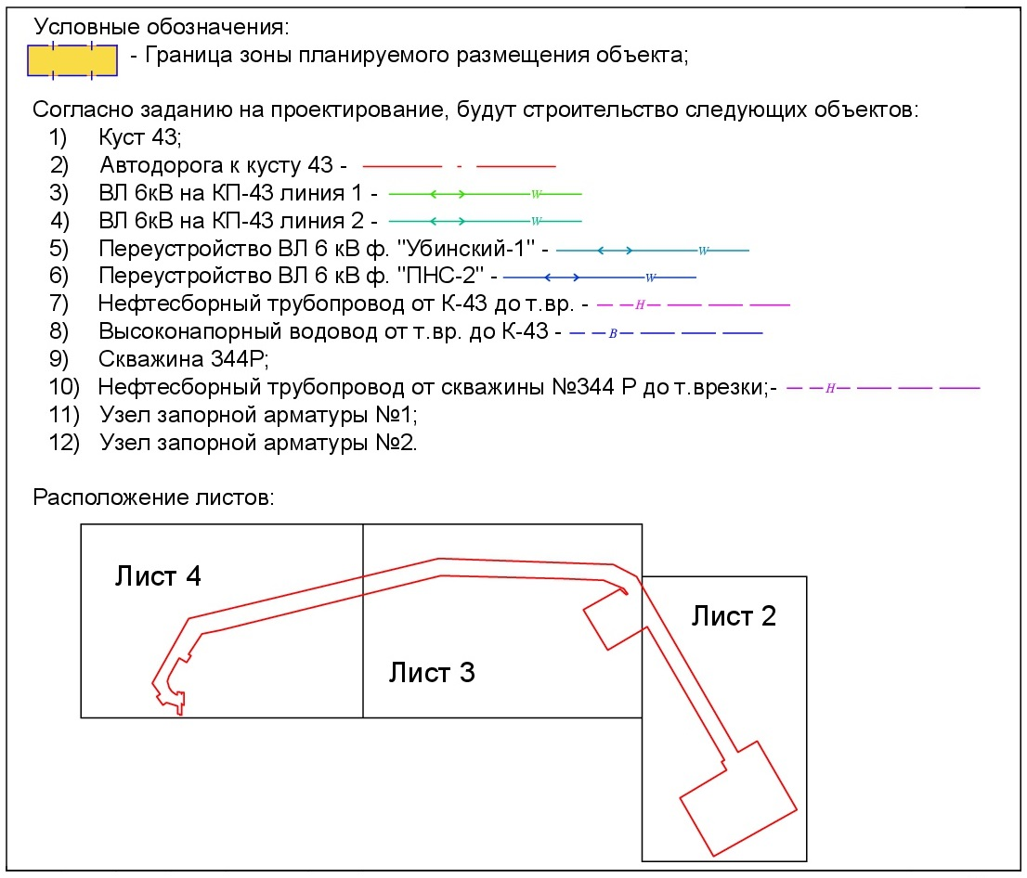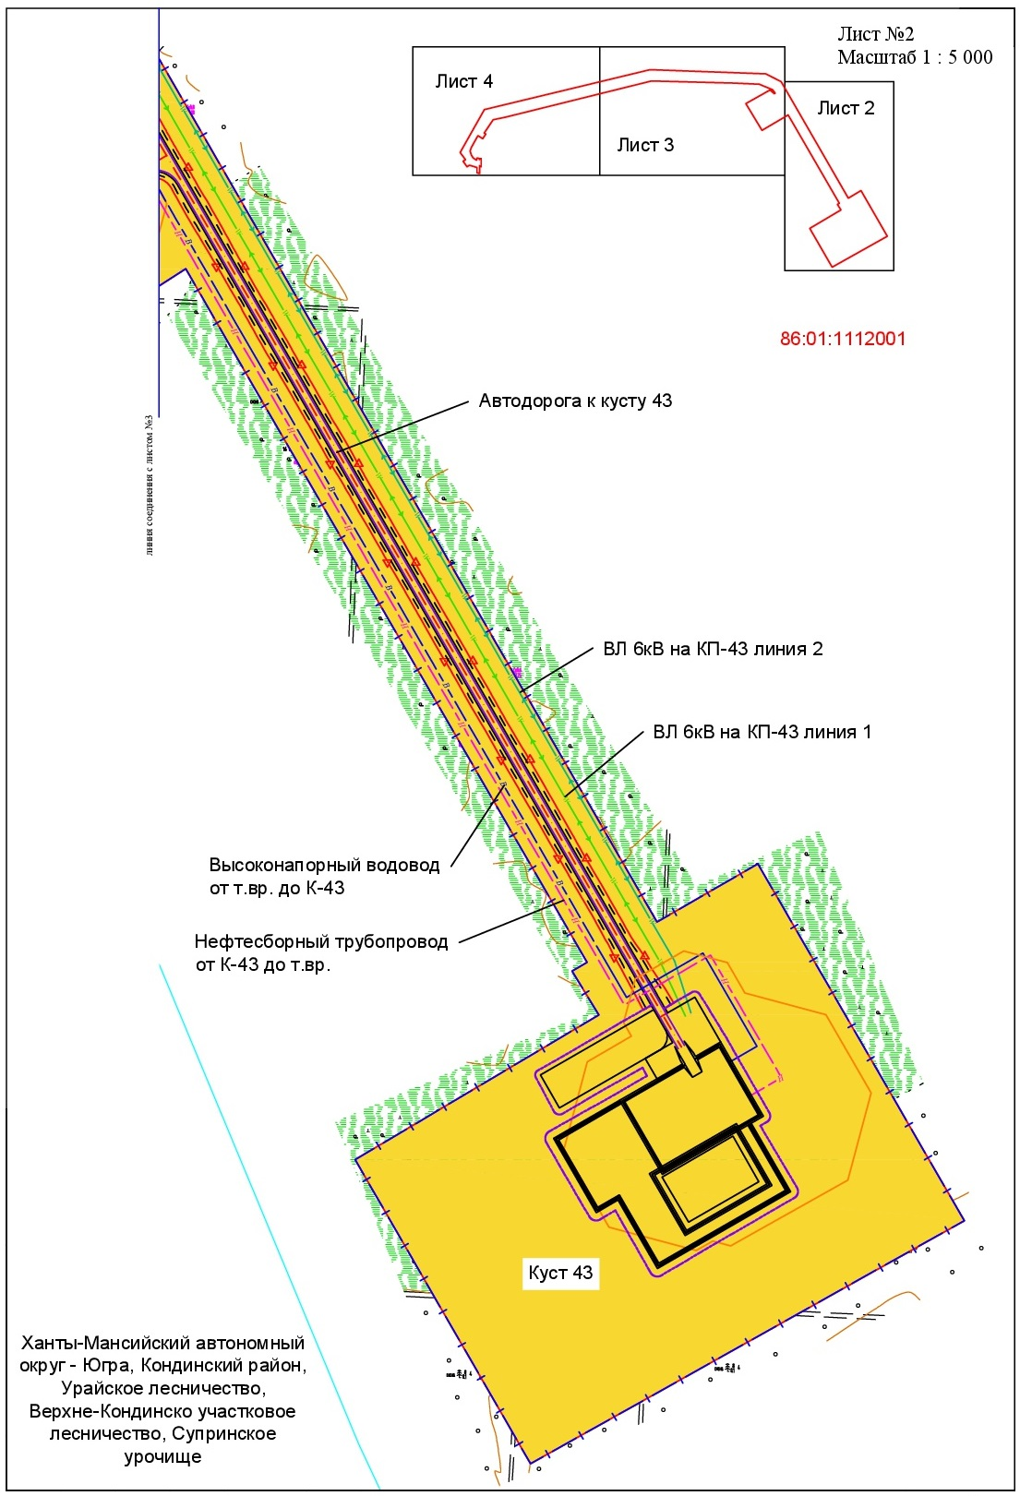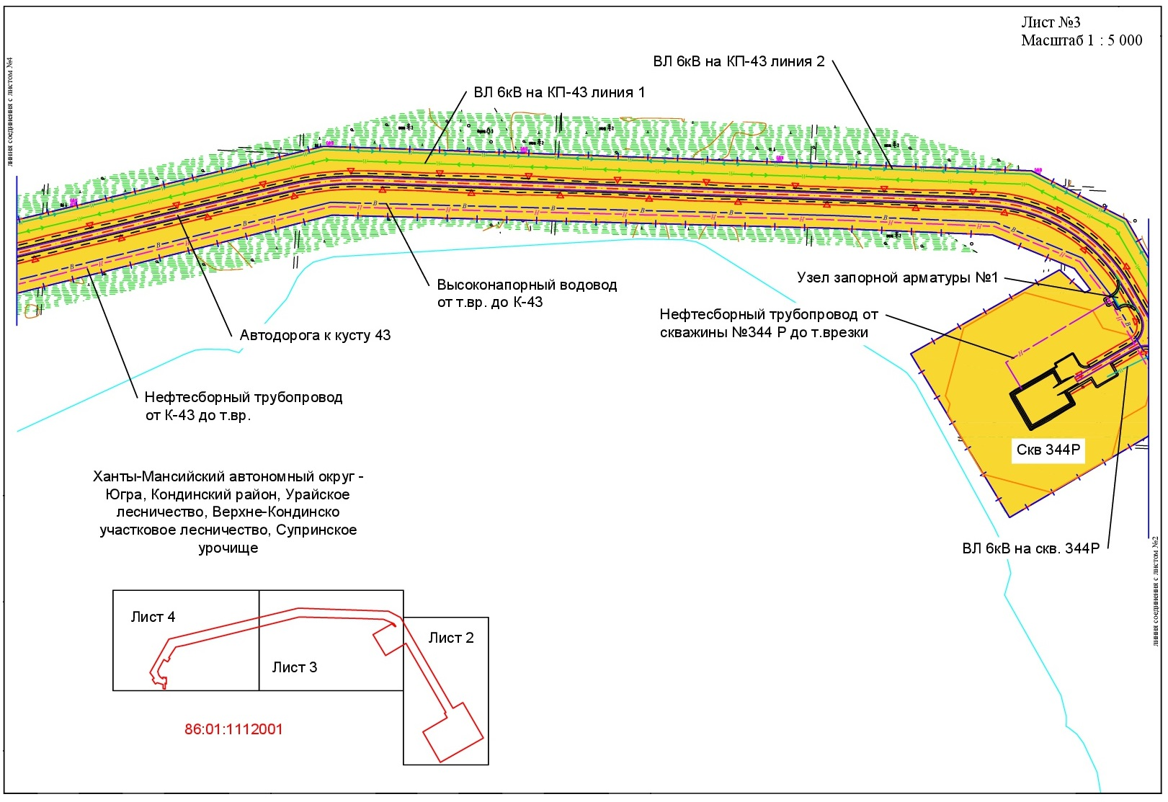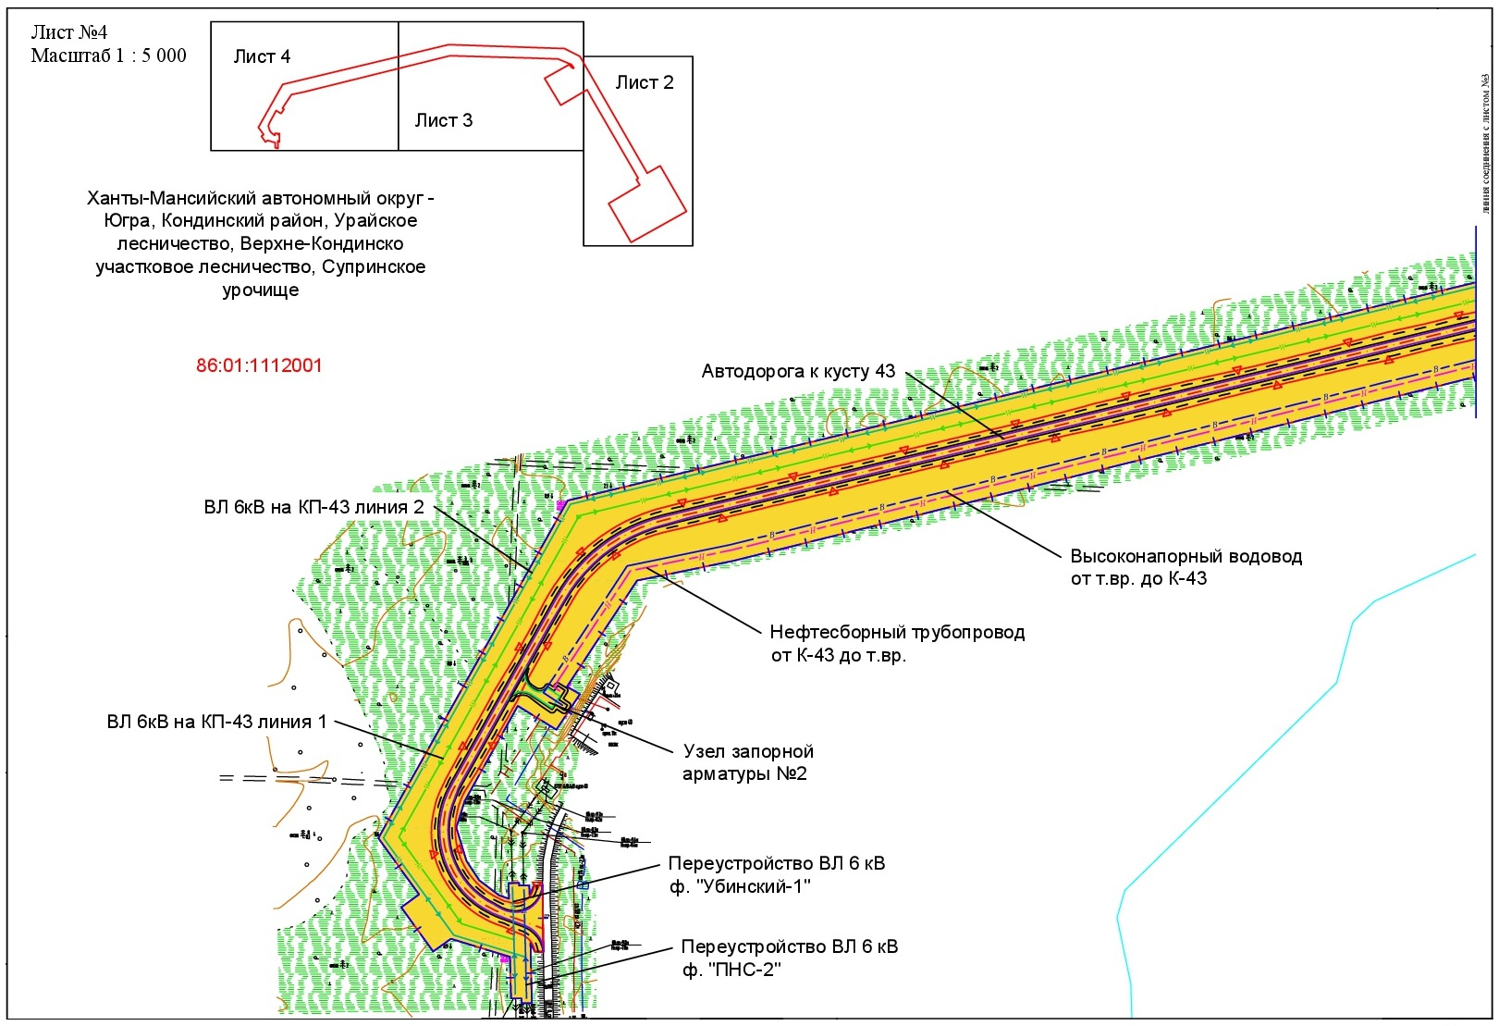

Положение о размещении объекта

для размещения объекта, расположенного на территории Кондинского района

«Куст №43 и разведочная скважина №344Р Убинского месторождения

Куст №43 и разведочная скважина №344Р Убинского месторождения. Инженерные коммуникации Инженерная подготовка площадки куста №43 Убинского месторождения для строительства буровых скважин. Автомобильные дороги на куст №43 и разведочную скважину №344Р Убинского месторождения»

I. Проект планировки территории

1.1. Наименование, основные характеристики (категория, протяженность, проектная мощность, пропускная способность, грузонапряженность, интенсивность движения) и назначение планируемых для размещения линейных объектов

Документация по планировке территории разрабатывается для размещения следующих объектов:

Куст №43 Убинского месторождения;

Разведочная скважина №344Р Убинского месторождения;

ВЛ 6кВ на КП 43 линия 1 Н.тр;

ВЛ 6кВ на КП 43 линия 2 Н.тр.;

ВЛ 6кВ на КП-43 линия 1;

ВЛ 6кВ на КП-43 линия 2;

ВЛ 6кВ на скв. 344Р;

Нефтесборный трубопровод от К-43 до т.вр.;

Нефтесборный трубопровод от скважины №344 Р до т.врезки;

Узел запорной арматуры №1;

Узел запорной арматуры №2;

ВЗиС;

Автомобильная дорога на куст №43.

Основные характеристики представлены в таблицах ниже.

Таблица 1

Технико-экономические показатели Куста №43 и Разведочной скважины №344Р

|  |  |  |  |
| --- | --- | --- | --- |
| Наименование показателя | Ед. изм. | Куст №43 | Разведочная скважина №344Р |
| Количество скважин, всего в том числе: | шт. | 7 | 1 |
| добывающих | 4 | 1 |
| нагнетательных | 3 | - |
| Шурф (Ш-1) | 1 | - |

Таблица 2

Наименование и характеристика проектируемого нефтегазосборного трубопровода, высоконапорного водовода

|  |  |  |  |  |
| --- | --- | --- | --- | --- |
| Наименование трубопровода | Диаметр, мм | Объем перекачки, м3/сут. | Протяженность трубопровода, м | Расчетное давление, МПа |
| 3 этап: Нефтесборный трубопровод от К-43 до т.вр. | Ø114х5 | 220,0 | 3456,86 | 4,0 |
| 6 этап: Нефтесборный трубопровод от скважины № 344 Р до т.врезки | Ø89х5 | 20 | 178,29 | 4,0 |
| 4 этап: Высоконапорный водовод от т.вр. до К-43 | Ø114х10 | 210 | 3439,86 | 19,0 |
| Примечание: расходы на проектируемых кустах приняты с учетом максимальной прогнозируемой добычи. | | | | |

Головным источником электроснабжения потребителей куста №43 и скважины №344Р служит ПС 110/6 кВ «Убинская» 2*6,3 МВА.

Внешнее электроснабжение кустовой площадки №43 линия №1 осуществляется отпайкой от опоры фидера Убинский-1, линия №2 отпайкой от опоры фидера ПНС-2.

Протяженность линий ВЛ-6 кВ для куста №43 составляет:

линия №1 - 3,695 км, проектируемый провод СИП-3 1х120мм2 по ГОСТ 31946-2012;

линия №2 - 3,761 км, проектируемый провод СИП-3 1х120мм2 по ГОСТ 31946-2012.

Внешнее электроснабжение скважины №344Р осуществляется отпайкой от проектируемой ВЛ 6кВ линия 1 на Куст №43.

Протяженность линии ВЛ-6 кВ для разведочной скважины №344Р составляет 0,09531 км.

Для электроснабжения проектируемых потребителей 0,4 кВ на кустовой площадке №43 предусматривается установка комплектной двухтрансформаторной подстанции киоскового типа 2КТПК-6/0,4-УХЛ1 с трансформаторами мощностью 400 кВА. Для электроснабжения проектируемых потребителей 0,4 кВ на скважину 344Р предусматривается установка комплектной однотрансформаторной подстанции киоскового типа КТПК-6/0,4-УХЛ1 с трансформатором мощностью 100 кВА.

1.2. Перечень субъектов Российской Федерации, перечень муниципальных районов, городских округов в составе субъектов Российской Федерации, перечень поселений, населенных пунктов, внутригородских территорий городов федерального значения,

на территориях которых устанавливаются зоны планируемого размещения линейных объектов

Проектируемый объект «Куст №43 и разведочная скважина №344Р Убинского месторождения. Куст №43 и разведочная скважина №344Р Убинского месторождения. Инженерные коммуникации. Инженерная подготовка площадки куста №43 Убинского месторождения для строительства буровых скважин. Автомобильные дороги на куст №43 и разведочную скважину №344Р Убинского месторождения» расположен в Ханты-Мансийском автономном округе – Югре Кондинском районе, на территории Убинского месторождения, на землях территориального отдела - лесничества - Урайское лесничество, Верхне-Кондинское участковое лесничество, Супринское урочище, кварталы №№ 233, 234, 235.

Площадь зоны размещения составляет 48,6777 га.

1.3. Перечень координат характерных точек границ зон

планируемого размещения линейных объектов

Таблица 3

Перечень координаты поворотных точек границы зоны планируемого размещения объекта в системе координат МКС-86, зона - 2

| № | X | Y |
| --- | --- | --- |
| 1 | 2 | 3 |
| 1 | 920427,94 | 2432709,43 |
| 2 | 920755,34 | 2432520,17 |
| 3 | 920701,86 | 2432427,60 |
| 4 | 921539,70 | 2431944,39 |
| 5 | 921596,88 | 2431833,15 |
| 6 | 921625,77 | 2431001,38 |
| 7 | 921339,52 | 2429808,99 |
| 8 | 921030,52 | 2429635,67 |
| 9 | 920978,99 | 2429672,91 |
| 10 | 920967,27 | 2429656,70 |
| 11 | 920926,75 | 2429685,99 |
| 12 | 920938,46 | 2429702,20 |
| 13 | 920921,84 | 2429756,25 |
| 14 | 920883,81 | 2429757,25 |
| 15 | 920883,90 | 2429766,79 |
| 16 | 920879,30 | 2429766,90 |
| 17 | 920879,53 | 2429776,30 |
| 18 | 920934,57 | 2429774,95 |
| 19 | 920926,51 | 2429778,93 |
| 20 | 920926,82 | 2429786,78 |
| 21 | 920987,66 | 2429786,05 |
| 22 | 920987,36 | 2429778,31 |
| 23 | 920978,62 | 2429774,26 |
| 24 | 920987,25 | 2429774,05 |
| 25 | 920987,02 | 2429764,65 |
| 26 | 920989,55 | 2429764,66 |
| 27 | 920989,22 | 2429754,88 |
| 28 | 920975,11 | 2429755,25 |
| 29 | 920978,26 | 2429746,12 |
| 30 | 920991,99 | 2429728,05 |
| 31 | 921009,69 | 2429716,32 |
| 32 | 921040,20 | 2429706,97 |
| 33 | 921064,31 | 2429714,71 |
| 34 | 921151,51 | 2429763,39 |
| 35 | 921129,85 | 2429798,64 |
| 36 | 921162,32 | 2429820,23 |
| 37 | 921169,11 | 2429808,39 |
| 38 | 921266,23 | 2429872,60 |
| 39 | 921284,27 | 2429960,61 |
| 40 | 921544,78 | 2431011,21 |
| 41 | 921529,39 | 2431596,72 |
| 42 | 921521,60 | 2431787,23 |
| 43 | 921481,94 | 2431883,34 |
| 44 | 921457,32 | 2431902,28 |
| 45 | 921453,66 | 2431895,59 |
| 46 | 921480,50 | 2431865,86 |
| 47 | 921381,95 | 2431691,00 |
| 48 | 921189,49 | 2431807,20 |
| 49 | 921284,29 | 2431968,87 |
| 50 | 921301,19 | 2431995,44 |
| 51 | 921232,08 | 2432035,15 |
| 52 | 920664,81 | 2432363,48 |
| 53 | 920656,89 | 2432349,77 |
| 54 | 920616,59 | 2432374,17 |
| 55 | 920483,90 | 2432150,74 |
| 56 | 920204,87 | 2432311,68 |

1.4. Перечень координат характерных точек границ зон планируемого размещения линейных объектов, подлежащих переносу (переустройству) из зон планируемого размещения линейных объектов

Объекты, подлежащие переносу или переустройству из зон планируемого размещения линейного объекта, отсутствуют.

1.5. Предельные параметры разрешенного строительства, реконструкции объектов капитального строительства, входящих в состав линейных объектов в границах зон их планируемого размещения

Предельные (минимальные и (или) максимальные) размеры земельных участков   
и предельные параметры разрешенного строительства объектов капитального строительства включают в себя:

1) предельные (минимальные и (или) максимальные) размеры земельных участков,  
в том числе их площадь;

2) минимальные отступы от границ земельных участков в целях определения мест допустимого размещения зданий, строений, сооружений, за пределами которых запрещено строительство зданий, строений, сооружений;

3) предельное количество этажей или предельную высоту зданий, строений, сооружений;

4) максимальный процент застройки в границах земельного участка, определяемый как отношение суммарной площади земельного участка, которая может быть застроена,  
ко всей площади земельного участка.

На земельные участки, занятые линейными объектами, или предназначенные для размещения линейных объектов, действие градостроительных регламентов не распространяется.

Учитывая основные технические характеристики проектируемого объекта, проектом планировки территории определены границы зоны его планируемого размещения. Граница зоны планируемого размещения объекта установлена в соответствии с требованиями действующих норм отвода земель.

Таблица 4

Сведения о зоне размещения объекта

|  |  |  |
| --- | --- | --- |
| № | Наименование объекта | Площадь, га |
| 1 | 2 | 3 |
| 1. | Куст №43 Убинское месторождения; | 15,6167 |
| 2. | Cкв. №344Р Убинского месторождения; | 4,7280 |
| 3. | ВЛ 6кВ на КП 43 линия 1 Н.тр; | 0,0992 |
| 4. | ВЛ 6кВ на КП 43 линия 2 Н.тр.; | 0,0355 |
| 5. | ВЛ 6кВ на КП-43 линия 1; | 4,1214 |
| 6. | ВЛ 6кВ на КП-43 линия 2; | 3,7477 |
| 7. | ВЛ 6кВ на скв. 344Р; | 0,0234 |
| 8. | Нефтесборный трубопровод от К-43 до т.вр.; | 8,7526 |
| 9. | Нефтесборный трубопровод от скважины №344 Р до т.врезки; | 0,0816 |
| 10. | Узел запорной арматуры №1; | 0,1450 |
| 11. | Узел запорной арматуры №2; | 0,2032 |
| 12. | ВЗиС; | 0,1000 |
| 13. | Автомобильная дорога на куст №43 | 11,0234 |
| Итого по объекту «Куст №43 и разведочная скважина №344Р Убинского месторождения.  Куст №43 и разведочная скважина №344Р Убинского месторождения. Инженерные коммуникации.  Инженерная подготовка площадки куста №43 Убинского месторождения для строительства буровых скважин. Автомобильные дороги на куст №43 и разведочную скважину №344Р Убинского месторождения» | | 48,6777 |

1.6. Информация о необходимости осуществления мероприятий по защите сохраняемых объектов капитального строительства (здание, строение, сооружение, объекты, строительство которых не завершено), существующих и строящихся на момент подготовки проекта планировки территории, а также объектов капитального строительства, планируемых к строительству в соответствии с ранее утвержденной документацией по планировке территории, от возможного негативного воздействия в связи с размещением линейных объектов

В проектной документации предусматривается мероприятия по защите действующих коммуникаций в местах пересечения от возможного негативного воздействия, в связи с размещением проектируемого линейного объекта.

Безопасность в районах прохождения проектируемых объектов обеспечивается расположением их на соответствующих расстояниях от существующих объектов инфраструктуры, что обеспечивает их сохранность при строительстве новых, безопасность при проведении работ и надежность в процессе эксплуатации.

Вариантность выбора места размещения линейных объектов не рассматривалась, так как объекты технологически привязаны к объектам сложившейся инфраструктуры и проходят вдоль существующих коридоров коммуникаций и на свободной от застройки территории.

1.7. Информация о необходимости осуществления мероприятий по сохранению объектов культурного наследия от возможного негативного воздействия в связи с размещением линейных объектов

На территории размещения проектируемого объекта объекты культурного наследия, включенные в Единый государственный реестр объектов культурного наследия Российской Федерации, выявленные объекты культурного наследия и объекты, обладающие признаками объекта культурного наследия, отсутствуют.

Осуществление мероприятий по сохранению объектов культурного наследия от возможного негативного воздействия в связи с размещением линейных объектов не требуется.

Проектируемый объект не попадает в границы территорий традиционного природопользования коренных малочисленных народов Севера федерального, регионального и местного значения.

1.8. Информация о необходимости осуществления мероприятий по охране окружающей среды

Проектируемый объект расположен вне зон особо охраняемых природных территорий федерального, регионального и местного значения

Реализация проекта не приведет к загрязнению территории района расположения объекта. Производство строительно-монтажных работ в границах отвода земель, позволит свести к минимуму воздействие на окружающую среду. По окончании строительства объекта предусматривается благоустройство территории и рекультивация земельных участков.

Ущерб окружающей среде может быть нанесен лишь в аварийных случаях, но для их предотвращения предусмотрены все возможные мероприятия в соответствии с требованиями законодательства Российской Федерации.

1.9. Информация о необходимости осуществления мероприятий по защите территории от чрезвычайных ситуаций природного и техногенного характера, в том числе по обеспечению пожарной безопасности и гражданской обороне

В проектной документации разработаны разделы по мероприятиям: по защите территории от чрезвычайных ситуаций природного и техногенного характера, по пожарной безопасности и гражданской обороне, обеспечивающие решение задач по предупреждению и предотвращению данных ситуаций.

Проект межевания территории для размещения объекта,

расположенного на территории Кондинского района

«Куст №43 и разведочная скважина №344Р Убинского месторождения

Куст №43 и разведочная скважина №344Р Убинского месторождения. Инженерные коммуникации. Инженерная подготовка площадки куста №43 Убинского месторождения

для строительства буровых скважин. Автомобильные дороги на куст №43 и разведочную скважину №344Р Убинского месторождения»

Землепользователь – территориально-производственное предприятие «Урайнефтегаз» общества с ограниченной ответственностью «ЛУКОЙЛ-Западная Сибирь»

Основная часть проекта межевания территории

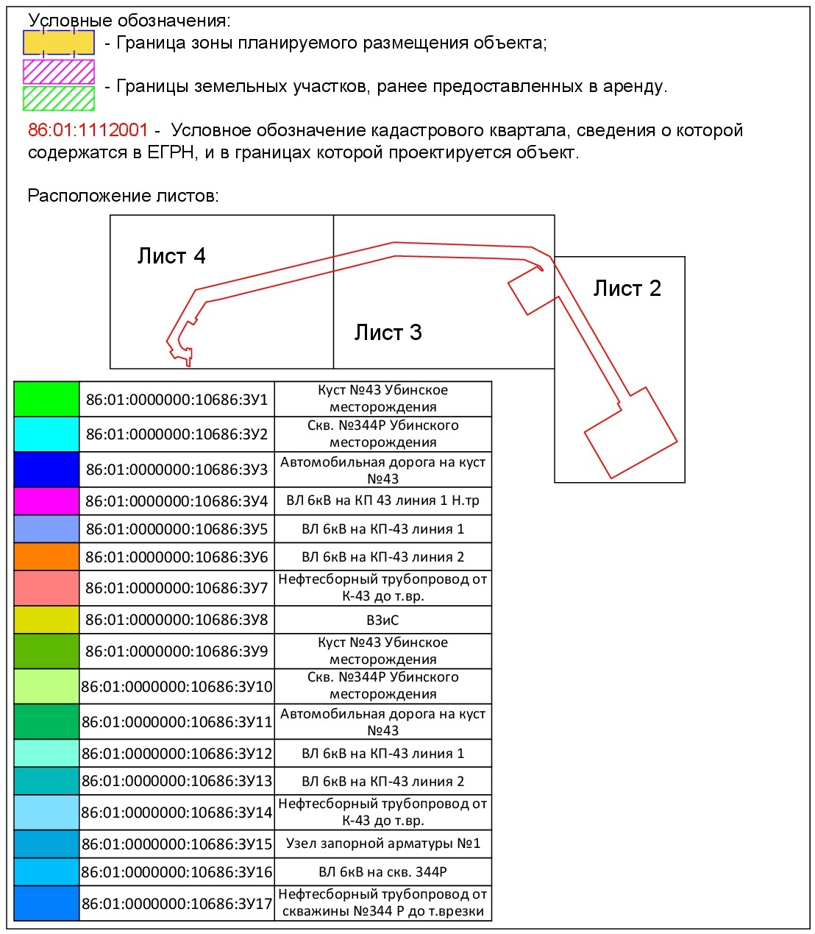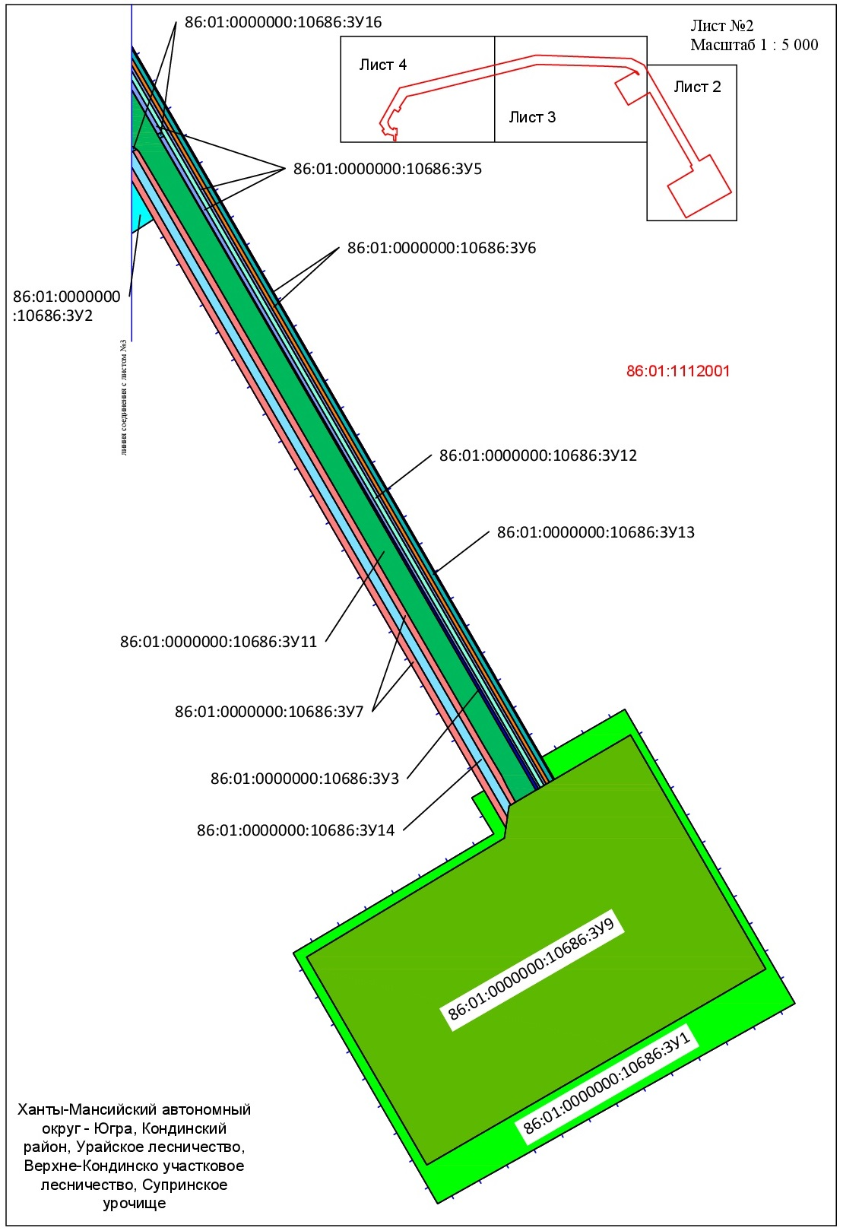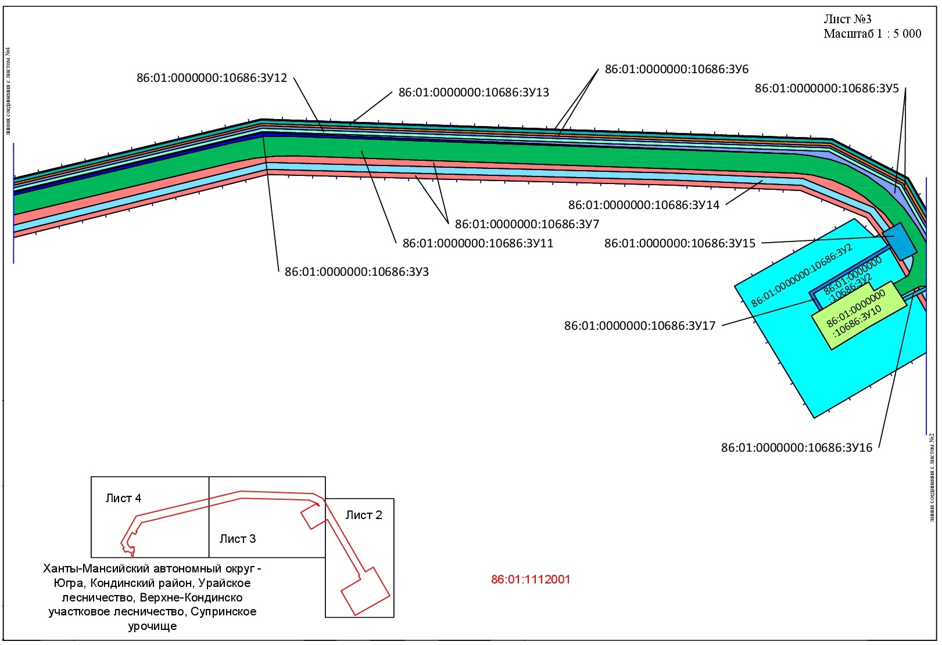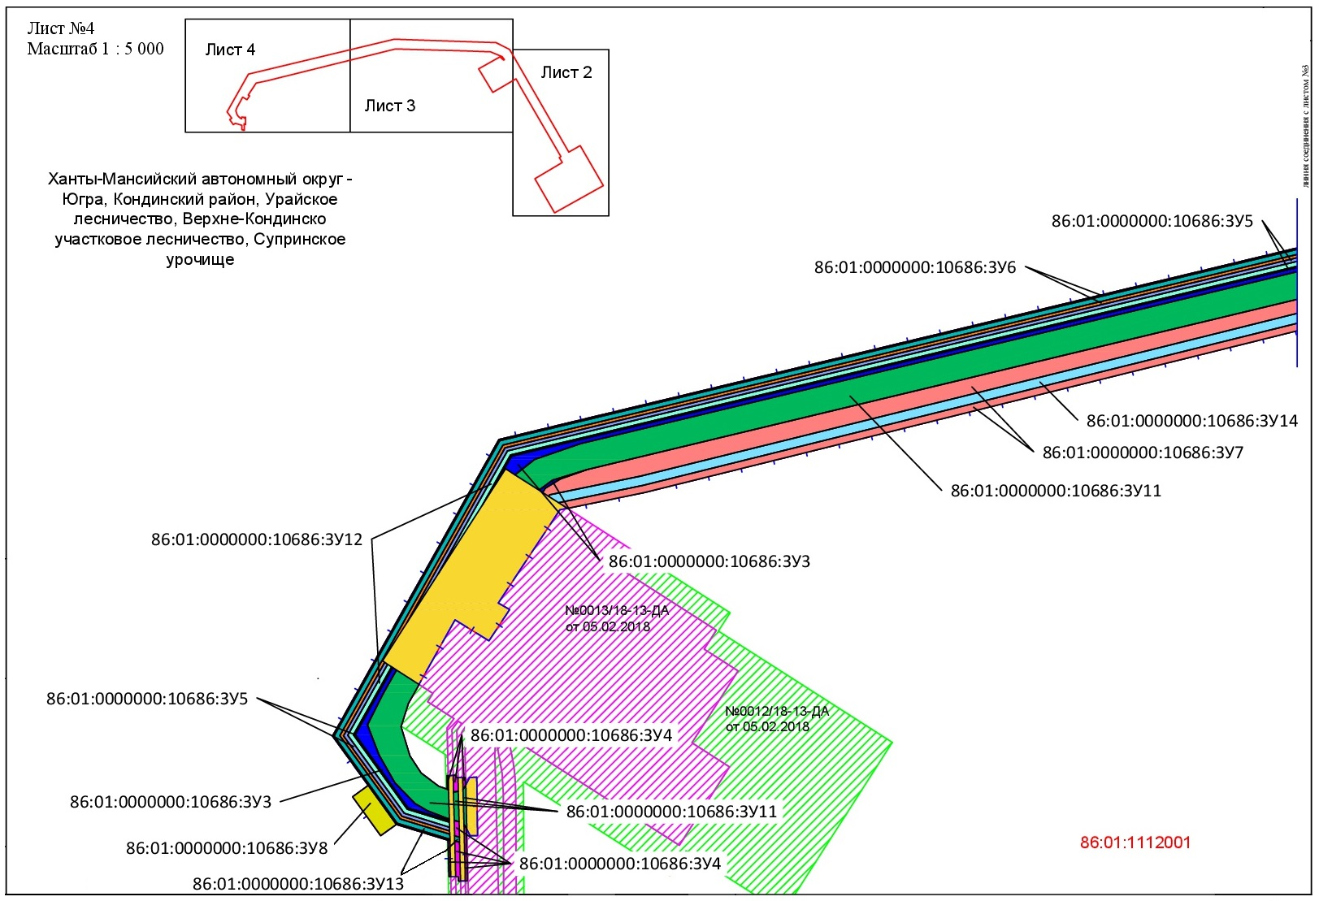

Положение о размещении объекта для размещения объекта,

расположенного на территории Кондинского района

«Куст №43 и разведочная скважина №344Р Убинского месторождения

Куст №43 и разведочная скважина №344Р Убинского месторождения. Инженерные коммуникации. Инженерная подготовка площадки куста №43 Убинского месторождения для строительства буровых скважин. Автомобильные дороги на куст №43 и разведочную скважину №344Р Убинского месторождения»

II. Проект планировки территории

2.1. Перечень образуемых земельных участков

Общая площадь зоны планируемого размещения проектируемого объекта - 48,6777 га.

Категория земель -земли лесного фонда.

Проектируемые объекты не пересекают земель сельскохозяйственного назначения, особо охраняемых природных территорий - участок, выбранный для строительства, располагается на землях территориального отдела - лесничества - Урайское лесничество, Верхне-Кондинское участковое лесничество, Супринское урочище, кварталы №№ 233, 234, 235.

Расчет площади земельного участка произведен в соответствии с действующими нормами и земельным законодательством.

Таблица 1

Сведения о площадях земельных участков, необходимых

для строительства и эксплуатации объекта

|  |  |  |  |  |
| --- | --- | --- | --- | --- |
| Наименование объекта | Площадь вновь испрашиваемых земельных участков, га | Разрешенное использование | Способ образования земельных участков | Площадь по земельным участкам, арендованным ранее, га |
| 1 | 2 | 3 | 4 | 5 |
| «Куст №43 и разведочная скважина №344Р Убинского месторождения Куст №43 и разведочная скважина №344Р Убинского месторождения. Инженерные коммуникации Инженерная подготовка площадки куста №43 Убинского месторождения для строительства буровых скважин. Автомобильные дороги на куст №43 и разведочную скважину №344Р Убинского месторождения» | 47,0005 | Осуществление геологического изучения недр, разведка и добыча полезных ископаемых | Раздел земельного участка с сохранением исходного участка в измененных границах | 1,6772 |

Проект межевания территории выполняется по результатам анализа ранее созданных и ранее сформированных земельных участков в границах межевания согласно разработанному проекту планировки.

Проектом межевания определены площади и границы земельных участков под строительство объектов. Общие данные по земельным участкам, в границах территории межевания отображены в составе графических материалов (чертеж межевания территории).

В соответствии со статьей 43 пункта 3 Градостроительного кодекса Российской Федерации подготовка проектов межевания подлежащих застройке территорий осуществляется в целях установления границ незастроенных земельных участков, планируемых для предоставления физическим и юридическим лицам для строительства и эксплуатации, а также границ земельных участков, предназначенных для размещения объектов капитального строительства федерального, регионального или местного значения.

Данный проект межевания территории разработан с целью установления границ земельных участков под проектируемый объект «Куст №43 и разведочная скважина №344Р Убинского месторождения. Куст №43 и разведочная скважина №344Р Убинского месторождения. Инженерные коммуникации. Инженерная подготовка площадки куста №43 Убинского месторождения для строительства буровых скважин. Автомобильные дороги на куст №43 и разведочную скважину №344Р Убинского месторождения». Участки производства работ будут использоваться в строго отведенных границах. Не предусмотрено размещение объекта за пределами земельного отвода.

Размещение проектируемых объектов выбрано с учетом наименьшего воздействия на окружающую среду путем рационально использования земель и оформлено соответствующими схемами расположения земельного участка на кадастровом плане территории.

Таблица 2

Сведения об образуемых земельных участках объекта

|  |  |  |  |  |  |
| --- | --- | --- | --- | --- | --- |
| № п/п | Условное обозначение образуемого земельного участка | Кадастровый номер земельного участка, из которого образуется участок | Площадь | | Категория земель |
| га | кв. м |
| 1 | 2 | 3 | 4 | 5 | 6 |
| 1. | 86:01:0000000:10686:ЗУ1 | 86:01:0000000:10686 | 3,3273 | 33273 | Земли лесного фонда |
| 2. | 86:01:0000000:10686:ЗУ2 | 86:01:0000000:10686 | 4,0444 | 40444 |
| 3. | 86:01:0000000:10686:ЗУ3 | 86:01:0000000:10686 | 0,9770 | 9770 |
| 4. | 86:01:0000000:10686:ЗУ4 | 86:01:0000000:10686 | 0,0598 | 598 |
| 5. | 86:01:0000000:10686:ЗУ5 | 86:01:0000000:10686 | 2,2457 | 22457 |
| 6. | 86:01:0000000:10686:ЗУ6 | 86:01:0000000:10686 | 1,8944 | 18944 |
| 7. | 86:01:0000000:10686:ЗУ7 | 86:01:0000000:10686 | 5,4715 | 54715 |
| 8. | 86:01:0000000:10686:ЗУ8 | 86:01:0000000:10686 | 0,1000 | 1000 |
| 9. | 86:01:0000000:10686:ЗУ9 | 86:01:0000000:10686 | 12,2894 | 122894 |
| 10. | 86:01:0000000:10686:ЗУ10 | 86:01:0000000:10686 | 0,6836 | 6836 |
| 11. | 86:01:0000000:10686:ЗУ11 | 86:01:0000000:10686 | 9,0955 | 90955 |
| 12. | 86:01:0000000:10686:ЗУ12 | 86:01:0000000:10686 | 1,7415 | 17415 |
| 13. | 86:01:0000000:10686:ЗУ13 | 86:01:0000000:10686 | 1,8466 | 18466 |
| 14. | 86:01:0000000:10686:ЗУ14 | 86:01:0000000:10686 | 2,9738 | 29738 |
| 15. | 86:01:0000000:10686:ЗУ15 | 86:01:0000000:10686 | 0,1450 | 1450 |
| 16. | 86:01:0000000:10686:ЗУ16 | 86:01:0000000:10686 | 0,0234 | 234 |
| 17. | 86:01:0000000:10686:ЗУ17 | 86:01:0000000:10686 | 0,0816 | 816 |
| Итого по образуемым земельным участкам, га | | | | | 47,0005 |

Использование земельных участков, образуемых для строительства и эксплуатации объекта «Куст №43 и разведочная скважина №344Р Убинского месторождения. Куст №43 и разведочная скважина №344Р Убинского месторождения. Инженерные коммуникации. Инженерная подготовка площадки куста №43 Убинского месторождения для строительства буровых скважин. Автомобильные дороги на куст №43 и разведочную скважину №344Р Убинского месторождения» неограниченным кругом лиц не предусматривается, изъятие для государственных или муниципальных нужд не требуется.

2.2. Перечень координат характерных точек образуемых земельных участков

Таблица 3

Перечень координаты поворотных точек границы образуемых земельных участков в системе координат МКС-86, зона - 2

|  |  |  |
| --- | --- | --- |
| № | X | Y |
| 1 | 2 | 3 |
| 86:01:0000000:10686:ЗУ1 | | |
| 1 | 920656,89 | 2432349,77 |
| 2 | 920664,81 | 2432363,48 |
| 3 | 920623,17 | 2432387,59 |
| 4 | 920623,17 | 2432387,59 |
| 5 | 920611,90 | 2432385,98 |
| 6 | 920479,46 | 2432165,64 |
| 7 | 920377,71 | 2432224,46 |
| 8 | 920247,85 | 2432299,53 |
| 9 | 920466,15 | 2432677,17 |
| 10 | 920727,00 | 2432526,35 |
| 11 | 920677,41 | 2432441,70 |
| 12 | 920701,86 | 2432427,60 |
| 13 | 920755,34 | 2432520,17 |
| 14 | 920427,94 | 2432709,43 |
| 15 | 920204,87 | 2432311,68 |
| 16 | 920483,90 | 2432150,74 |
| 17 | 920616,59 | 2432374,17 |
| 86:01:0000000:10686:ЗУ2 | | |
| 1 | 921373,40 | 2431953,95 |
| 2 | 921364,48 | 2431935,76 |
| 3 | 921367,42 | 2431933,84 |
| 4 | 921376,90 | 2431951,94 |
| 5 | 921437,19 | 2431917,29 |
| 6 | 921395,73 | 2431941,12 |
| 7 | 921385,07 | 2431922,46 |
| 8 | 921389,79 | 2431919,39 |
| 9 | 921374,99 | 2431894,35 |
| 10 | 921388,16 | 2431886,66 |
| 11 | 921348,47 | 2431819,52 |
| 12 | 921370,91 | 2431806,15 |
| 13 | 921457,32 | 2431902,28 |
| 14 | 921441,38 | 2431914,54 |
| 15 | 921372,64 | 2431799,30 |
| 16 | 921345,92 | 2431815,22 |
| 17 | 921338,72 | 2431803,04 |
| 18 | 921288,98 | 2431832,42 |
| 19 | 921321,68 | 2431886,08 |
| 20 | 921353,88 | 2431942,69 |
| 21 | 921360,27 | 2431938,52 |
| 22 | 921369,06 | 2431956,44 |
| 23 | 921301,19 | 2431995,44 |
| 24 | 921284,29 | 2431968,87 |
| 25 | 921189,49 | 2431807,20 |
| 26 | 921381,95 | 2431691,00 |
| 27 | 921480,50 | 2431865,86 |
| 28 | 921453,66 | 2431895,59 |
| 86:01:0000000:10686:ЗУ3 | | |
| 1 | 921101,78 | 2429698,57 |
| 2 | 921099,37 | 2429702,33 |
| 3 | 921075,72 | 2429689,14 |
| 4 | 921042,19 | 2429672,15 |
| 5 | 921010,77 | 2429684,17 |
| 6 | 920981,71 | 2429700,78 |
| 7 | 920960,15 | 2429721,76 |
| 8 | 920952,66 | 2429734,75 |
| 9 | 920944,63 | 2429755,66 |
| 10 | 920942,99 | 2429755,70 |
| 11 | 920955,61 | 2429714,48 |
| 12 | 921031,88 | 2429659,36 |
| 13 | 921391,33 | 2432001,84 |
| 14 | 921391,46 | 2432002,11 |
| 15 | 920666,73 | 2432423,91 |
| 16 | 920665,25 | 2432421,09 |
| 17 | 921467,85 | 2431957,65 |
| 18 | 921395,79 | 2431999,59 |
| 19 | 921395,66 | 2431999,34 |
| 20 | 921286,74 | 2429850,75 |
| 21 | 921297,26 | 2429864,94 |
| 22 | 921308,14 | 2429901,02 |
| 23 | 921298,39 | 2429873,22 |
| 24 | 921288,65 | 2429857,44 |
| 25 | 921284,29 | 2429854,57 |
| 26 | 921574,72 | 2431779,77 |
| 27 | 921600,02 | 2431053,59 |
| 28 | 921600,18 | 2431004,00 |
| 29 | 921590,18 | 2430955,95 |
| 30 | 921335,37 | 2429894,48 |
| 31 | 921318,72 | 2429846,29 |
| 32 | 921302,75 | 2429825,75 |
| 33 | 921308,95 | 2429816,06 |
| 34 | 921292,87 | 2429805,75 |
| 35 | 921322,12 | 2429822,16 |
| 36 | 921605,71 | 2431003,50 |
| 86:01:0000000:10686:ЗУ4 | | |
| 1 | 920944,63 | 2429755,66 |
| 2 | 920943,95 | 2429757,44 |
| 3 | 920942,45 | 2429757,47 |
| 4 | 920942,99 | 2429755,70 |
| 5 | 920989,27 | 2429756,33 |
| 6 | 920987,76 | 2429756,37 |
| 7 | 920987,76 | 2429756,36 |
| 8 | 920974,46 | 2429756,69 |
| 9 | 920975,11 | 2429755,25 |
| 10 | 920989,22 | 2429754,88 |
| 11 | 920879,47 | 2429774,04 |
| 12 | 920886,77 | 2429773,86 |
| 13 | 920938,65 | 2429772,63 |
| 14 | 920934,57 | 2429774,95 |
| 15 | 920879,53 | 2429776,30 |
| 16 | 920978,62 | 2429774,26 |
| 17 | 920974,77 | 2429771,71 |
| 18 | 920984,13 | 2429771,48 |
| 19 | 920985,65 | 2429771,45 |
| 20 | 920987,19 | 2429771,41 |
| 21 | 920987,25 | 2429774,05 |
| 22 | 920942,53 | 2429762,52 |
| 23 | 920941,67 | 2429766,95 |
| 24 | 920941,33 | 2429767,55 |
| 25 | 920930,40 | 2429767,82 |
| 26 | 920925,00 | 2429767,95 |
| 27 | 920926,59 | 2429762,90 |
| 28 | 920989,44 | 2429761,37 |
| 29 | 920989,55 | 2429764,66 |
| 30 | 920987,02 | 2429764,65 |
| 31 | 920987,06 | 2429766,44 |
| 32 | 920985,55 | 2429766,47 |
| 33 | 920972,93 | 2429766,78 |
| 34 | 920972,38 | 2429762,88 |
| 35 | 920972,76 | 2429761,78 |
| 36 | 920921,30 | 2429757,99 |
| 37 | 920883,83 | 2429758,91 |
| 38 | 920883,81 | 2429757,25 |
| 39 | 920921,84 | 2429756,25 |
| 40 | 920880,87 | 2429769,03 |
| 41 | 920879,35 | 2429769,07 |
| 42 | 920879,30 | 2429766,90 |
| 43 | 920883,90 | 2429766,79 |
| 44 | 920883,87 | 2429763,94 |
| 45 | 920919,90 | 2429763,07 |
| 46 | 920921,31 | 2429763,04 |
| 47 | 920919,77 | 2429768,07 |
| 86:01:0000000:10686:ЗУ5 | | |
| 1 | 921102,60 | 2429697,30 |
| 2 | 921101,78 | 2429698,57 |
| 3 | 921031,88 | 2429659,36 |
| 4 | 920955,61 | 2429714,48 |
| 5 | 920942,99 | 2429755,70 |
| 6 | 920942,45 | 2429757,47 |
| 7 | 920941,37 | 2429757,50 |
| 8 | 920940,78 | 2429757,51 |
| 9 | 920954,32 | 2429713,56 |
| 10 | 921031,78 | 2429657,58 |
| 11 | 921107,23 | 2429690,09 |
| 12 | 921105,30 | 2429693,09 |
| 13 | 921031,44 | 2429651,66 |
| 14 | 920950,04 | 2429710,49 |
| 15 | 920935,55 | 2429757,64 |
| 16 | 920931,63 | 2429757,73 |
| 17 | 920946,83 | 2429708,06 |
| 18 | 921030,77 | 2429647,22 |
| 19 | 921391,46 | 2432002,11 |
| 20 | 921393,75 | 2432006,79 |
| 21 | 920668,00 | 2432425,79 |
| 22 | 920666,73 | 2432423,91 |
| 23 | 921398,09 | 2432004,29 |
| 24 | 921395,79 | 2431999,59 |
| 25 | 921467,85 | 2431957,65 |
| 26 | 921496,67 | 2431937,51 |
| 27 | 921523,53 | 2431911,04 |
| 28 | 921542,17 | 2431885,37 |
| 29 | 921558,40 | 2431855,09 |
| 30 | 921566,62 | 2431830,82 |
| 31 | 921572,44 | 2431801,34 |
| 32 | 921574,72 | 2431779,77 |
| 33 | 921605,71 | 2431003,50 |
| 34 | 921322,12 | 2429822,16 |
| 35 | 921292,87 | 2429805,75 |
| 36 | 921271,39 | 2429791,98 |
| 37 | 921323,42 | 2429821,17 |
| 38 | 921607,22 | 2431003,35 |
| 39 | 921578,53 | 2431828,37 |
| 40 | 921526,09 | 2431930,39 |
| 41 | 920672,02 | 2432432,54 |
| 42 | 920670,53 | 2432430,11 |
| 43 | 921529,87 | 2431933,98 |
| 44 | 921583,49 | 2431829,66 |
| 45 | 921612,24 | 2431002,85 |
| 46 | 921327,77 | 2429817,88 |
| 47 | 921199,81 | 2429746,10 |
| 48 | 921148,62 | 2429713,29 |
| 49 | 921330,80 | 2429815,43 |
| 50 | 921615,90 | 2431002,07 |
| 51 | 921586,50 | 2431830,33 |
| 52 | 921532,01 | 2431936,44 |
| 86:01:0000000:10686:ЗУ6 | | |
| 1 | 920701,86 | 2432427,60 |
| 2 | 920677,41 | 2432441,70 |
| 3 | 920676,67 | 2432440,42 |
| 4 | 921538,57 | 2431943,31 |
| 5 | 921595,39 | 2431832,77 |
| 6 | 921624,26 | 2431001,53 |
| 7 | 921338,22 | 2429809,98 |
| 8 | 921030,62 | 2429637,44 |
| 9 | 920939,75 | 2429703,12 |
| 10 | 920922,87 | 2429757,95 |
| 11 | 920921,30 | 2429757,99 |
| 12 | 920921,84 | 2429756,25 |
| 13 | 920938,46 | 2429702,20 |
| 14 | 920978,99 | 2429672,91 |
| 15 | 921030,52 | 2429635,67 |
| 16 | 921339,52 | 2429808,99 |
| 17 | 921625,77 | 2431001,38 |
| 18 | 921596,88 | 2431833,15 |
| 19 | 921539,70 | 2431944,39 |
| 20 | 920674,06 | 2432436,15 |
| 21 | 920672,02 | 2432432,54 |
| 22 | 921532,01 | 2431936,44 |
| 23 | 921586,50 | 2431830,33 |
| 24 | 921615,90 | 2431002,07 |
| 25 | 921330,80 | 2429815,43 |
| 26 | 921148,62 | 2429713,29 |
| 27 | 921108,74 | 2429687,73 |
| 28 | 921107,23 | 2429690,09 |
| 29 | 921030,77 | 2429647,22 |
| 30 | 920946,83 | 2429708,06 |
| 31 | 920931,63 | 2429757,73 |
| 32 | 920928,17 | 2429757,82 |
| 33 | 920944,03 | 2429706,19 |
| 34 | 921030,96 | 2429643,37 |
| 35 | 921333,87 | 2429813,27 |
| 36 | 921619,24 | 2431002,04 |
| 37 | 921590,43 | 2431831,47 |
| 38 | 921534,79 | 2431939,72 |
| 86:01:0000000:10686:ЗУ7 | | |
| 1 | 921267,81 | 2429880,31 |
| 2 | 921273,61 | 2429871,25 |
| 3 | 921291,59 | 2429958,96 |
| 4 | 921552,31 | 2431010,39 |
| 5 | 921536,88 | 2431596,97 |
| 6 | 921529,04 | 2431788,87 |
| 7 | 921488,11 | 2431888,06 |
| 8 | 921461,01 | 2431908,91 |
| 9 | 921459,48 | 2431906,22 |
| 10 | 921442,81 | 2431916,94 |
| 11 | 921441,38 | 2431914,54 |
| 12 | 921457,32 | 2431902,28 |
| 13 | 921481,94 | 2431883,34 |
| 14 | 921521,60 | 2431787,23 |
| 15 | 921529,39 | 2431596,72 |
| 16 | 921544,78 | 2431011,21 |
| 17 | 921284,27 | 2429960,61 |
| 18 | 921376,78 | 2431972,19 |
| 19 | 921378,83 | 2431976,37 |
| 20 | 921378,39 | 2431976,88 |
| 21 | 921377,76 | 2431977,60 |
| 22 | 921376,59 | 2431978,96 |
| 23 | 921244,58 | 2432056,81 |
| 24 | 920712,93 | 2432364,00 |
| 25 | 920681,88 | 2432382,61 |
| 26 | 920668,90 | 2432388,96 |
| 27 | 920652,09 | 2432398,46 |
| 28 | 920648,92 | 2432393,05 |
| 29 | 921240,83 | 2432050,31 |
| 30 | 921369,06 | 2431956,44 |
| 31 | 921372,37 | 2431963,19 |
| 32 | 921235,83 | 2432041,65 |
| 33 | 920635,33 | 2432389,33 |
| 34 | 920623,17 | 2432387,59 |
| 35 | 920664,81 | 2432363,48 |
| 36 | 921232,08 | 2432035,15 |
| 37 | 921301,19 | 2431995,44 |
| 38 | 921376,90 | 2431951,94 |
| 39 | 921378,27 | 2431954,55 |
| 40 | 921380,38 | 2431958,59 |
| 41 | 921376,71 | 2431960,70 |
| 42 | 921373,40 | 2431953,95 |
| 43 | 921437,19 | 2431917,29 |
| 44 | 921438,60 | 2431919,65 |
| 45 | 921418,89 | 2431932,32 |
| 46 | 921420,43 | 2431935,57 |
| 47 | 921402,10 | 2431946,11 |
| 48 | 921397,54 | 2431944,28 |
| 49 | 921395,73 | 2431941,12 |
| 50 | 921280,25 | 2429860,89 |
| 51 | 921284,29 | 2429854,57 |
| 52 | 921288,65 | 2429857,44 |
| 53 | 921298,39 | 2429873,22 |
| 54 | 921308,14 | 2429901,02 |
| 55 | 921562,95 | 2430962,48 |
| 56 | 921568,55 | 2430992,23 |
| 57 | 921571,59 | 2431022,35 |
| 58 | 921572,03 | 2431052,61 |
| 59 | 921546,74 | 2431778,79 |
| 60 | 921544,17 | 2431803,95 |
| 61 | 921536,36 | 2431834,23 |
| 62 | 921525,33 | 2431858,90 |
| 63 | 921512,30 | 2431880,15 |
| 64 | 921487,65 | 2431909,23 |
| 65 | 921481,47 | 2431913,91 |
| 66 | 921472,67 | 2431920,96 |
| 67 | 921469,26 | 2431923,37 |
| 68 | 921466,01 | 2431917,67 |
| 69 | 921496,33 | 2431894,35 |
| 70 | 921538,96 | 2431791,05 |
| 71 | 921546,88 | 2431597,31 |
| 72 | 921562,34 | 2431009,30 |
| 73 | 921431,70 | 2430482,46 |
| 74 | 921301,34 | 2429956,75 |
| 75 | 921281,92 | 2429861,99 |
| 86:01:0000000:10686:ЗУ8 | | |
| 1 | 920978,99 | 2429672,91 |
| 2 | 920938,46 | 2429702,20 |
| 3 | 920926,75 | 2429685,99 |
| 4 | 920967,27 | 2429656,70 |
| 86:01:0000000:10686:ЗУ9 | | |
| 1 | 920479,46 | 2432165,64 |
| 2 | 920611,90 | 2432385,98 |
| 3 | 920623,17 | 2432387,59 |
| 4 | 920623,17 | 2432387,59 |
| 5 | 920635,33 | 2432389,33 |
| 6 | 920647,78 | 2432391,11 |
| 7 | 920648,92 | 2432393,05 |
| 8 | 920652,09 | 2432398,46 |
| 9 | 920665,25 | 2432421,09 |
| 10 | 920666,73 | 2432423,91 |
| 11 | 920668,00 | 2432425,79 |
| 12 | 920670,53 | 2432430,11 |
| 13 | 920672,02 | 2432432,54 |
| 14 | 920674,06 | 2432436,15 |
| 15 | 920676,67 | 2432440,42 |
| 16 | 920677,41 | 2432441,70 |
| 17 | 920727,00 | 2432526,35 |
| 18 | 920466,15 | 2432677,17 |
| 19 | 920247,85 | 2432299,53 |
| 20 | 920377,71 | 2432224,46 |
| 86:01:0000000:10686:ЗУ10 | | |
| 1 | 921338,72 | 2431803,04 |
| 2 | 921288,98 | 2431832,42 |
| 3 | 921321,68 | 2431886,08 |
| 4 | 921353,88 | 2431942,69 |
| 5 | 921360,27 | 2431938,52 |
| 6 | 921364,48 | 2431935,76 |
| 7 | 921367,42 | 2431933,84 |
| 8 | 921385,07 | 2431922,46 |
| 9 | 921389,79 | 2431919,39 |
| 10 | 921374,99 | 2431894,35 |
| 11 | 921388,16 | 2431886,66 |
| 86:01:0000000:10686:ЗУ11 | | |
| 1 | 920972,76 | 2429761,78 |
| 2 | 920972,38 | 2429762,88 |
| 3 | 920972,93 | 2429766,78 |
| 4 | 920941,33 | 2429767,55 |
| 5 | 920941,67 | 2429766,95 |
| 6 | 920942,53 | 2429762,52 |
| 7 | 921099,37 | 2429702,33 |
| 8 | 921084,27 | 2429725,85 |
| 9 | 921064,31 | 2429714,71 |
| 10 | 921040,20 | 2429706,97 |
| 11 | 921009,69 | 2429716,32 |
| 12 | 920991,99 | 2429728,05 |
| 13 | 920978,26 | 2429746,12 |
| 14 | 920975,11 | 2429755,25 |
| 15 | 920974,46 | 2429756,69 |
| 16 | 920943,95 | 2429757,44 |
| 17 | 920944,63 | 2429755,66 |
| 18 | 920952,66 | 2429734,75 |
| 19 | 920960,15 | 2429721,76 |
| 20 | 920981,71 | 2429700,78 |
| 21 | 921010,77 | 2429684,17 |
| 22 | 921042,19 | 2429672,15 |
| 23 | 921075,72 | 2429689,14 |
| 24 | 920974,77 | 2429771,71 |
| 25 | 920978,62 | 2429774,26 |
| 26 | 920979,32 | 2429774,58 |
| 27 | 920933,03 | 2429775,71 |
| 28 | 920934,57 | 2429774,95 |
| 29 | 920938,65 | 2429772,63 |
| 30 | 920938,67 | 2429772,60 |
| 31 | 921302,75 | 2429825,75 |
| 32 | 921318,72 | 2429846,29 |
| 33 | 921335,37 | 2429894,48 |
| 34 | 921590,18 | 2430955,95 |
| 35 | 921600,18 | 2431004,00 |
| 36 | 921600,02 | 2431053,59 |
| 37 | 921574,72 | 2431779,77 |
| 38 | 921572,44 | 2431801,34 |
| 39 | 921566,62 | 2431830,82 |
| 40 | 921558,40 | 2431855,09 |
| 41 | 921542,17 | 2431885,37 |
| 42 | 921523,53 | 2431911,04 |
| 43 | 921496,67 | 2431937,51 |
| 44 | 921467,85 | 2431957,65 |
| 45 | 921395,66 | 2431999,34 |
| 46 | 921391,33 | 2432001,84 |
| 47 | 920665,25 | 2432421,09 |
| 48 | 920652,09 | 2432398,46 |
| 49 | 920668,90 | 2432388,96 |
| 50 | 920681,88 | 2432382,61 |
| 51 | 920712,93 | 2432364,00 |
| 52 | 921244,58 | 2432056,81 |
| 53 | 921376,59 | 2431978,96 |
| 54 | 921382,10 | 2431972,58 |
| 55 | 921382,08 | 2431971,64 |
| 56 | 921381,12 | 2431969,69 |
| 57 | 921382,02 | 2431969,18 |
| 58 | 921381,95 | 2431965,92 |
| 59 | 921380,74 | 2431959,26 |
| 60 | 921380,38 | 2431958,59 |
| 61 | 921378,27 | 2431954,55 |
| 62 | 921376,90 | 2431951,94 |
| 63 | 921367,42 | 2431933,84 |
| 64 | 921385,07 | 2431922,46 |
| 65 | 921395,73 | 2431941,12 |
| 66 | 921397,54 | 2431944,28 |
| 67 | 921402,10 | 2431946,11 |
| 68 | 921408,13 | 2431948,52 |
| 69 | 921415,28 | 2431950,50 |
| 70 | 921423,11 | 2431951,52 |
| 71 | 921426,93 | 2431949,27 |
| 72 | 921431,64 | 2431957,37 |
| 73 | 921475,06 | 2431932,97 |
| 74 | 921469,26 | 2431923,37 |
| 75 | 921472,67 | 2431920,96 |
| 76 | 921481,47 | 2431913,91 |
| 77 | 921487,65 | 2431909,23 |
| 78 | 921512,30 | 2431880,15 |
| 79 | 921525,33 | 2431858,90 |
| 80 | 921536,36 | 2431834,23 |
| 81 | 921544,17 | 2431803,95 |
| 82 | 921546,74 | 2431778,79 |
| 83 | 921572,03 | 2431052,61 |
| 84 | 921571,59 | 2431022,35 |
| 85 | 921568,55 | 2430992,23 |
| 86 | 921562,95 | 2430962,48 |
| 87 | 921308,14 | 2429901,02 |
| 88 | 921297,26 | 2429864,94 |
| 89 | 921286,74 | 2429850,75 |
| 86:01:0000000:10686:ЗУ12 | | |
| 1 | 921105,30 | 2429693,09 |
| 2 | 921102,60 | 2429697,30 |
| 3 | 921031,78 | 2429657,58 |
| 4 | 920954,32 | 2429713,56 |
| 5 | 920940,78 | 2429757,51 |
| 6 | 920935,55 | 2429757,64 |
| 7 | 920950,04 | 2429710,49 |
| 8 | 921031,44 | 2429651,66 |
| 9 | 920670,53 | 2432430,11 |
| 10 | 920668,00 | 2432425,79 |
| 11 | 921393,75 | 2432006,79 |
| 12 | 921398,09 | 2432004,29 |
| 13 | 921526,09 | 2431930,39 |
| 14 | 921578,53 | 2431828,37 |
| 15 | 921607,22 | 2431003,35 |
| 16 | 921323,42 | 2429821,17 |
| 17 | 921271,39 | 2429791,98 |
| 18 | 921199,81 | 2429746,10 |
| 19 | 921327,77 | 2429817,88 |
| 20 | 921612,24 | 2431002,85 |
| 21 | 921583,49 | 2431829,66 |
| 22 | 921529,87 | 2431933,98 |
| 86:01:0000000:10686:ЗУ13 | | |
| 1 | 920926,59 | 2429762,90 |
| 2 | 920925,00 | 2429767,95 |
| 3 | 920919,77 | 2429768,07 |
| 4 | 920921,31 | 2429763,04 |
| 5 | 920676,67 | 2432440,42 |
| 6 | 920674,06 | 2432436,15 |
| 7 | 921534,79 | 2431939,72 |
| 8 | 921590,43 | 2431831,47 |
| 9 | 921619,24 | 2431002,04 |
| 10 | 921333,87 | 2429813,27 |
| 11 | 921030,96 | 2429643,37 |
| 12 | 920944,03 | 2429706,19 |
| 13 | 920928,17 | 2429757,82 |
| 14 | 920922,86 | 2429757,98 |
| 15 | 920939,75 | 2429703,12 |
| 16 | 921030,62 | 2429637,44 |
| 17 | 921338,22 | 2429809,98 |
| 18 | 921624,26 | 2431001,53 |
| 19 | 921595,39 | 2431832,77 |
| 20 | 921538,57 | 2431943,31 |
| 86:01:0000000:10686:ЗУ14 | | |
| 1 | 921420,43 | 2431935,57 |
| 2 | 921426,93 | 2431949,27 |
| 3 | 921423,11 | 2431951,52 |
| 4 | 921415,28 | 2431950,50 |
| 5 | 921408,13 | 2431948,52 |
| 6 | 921402,10 | 2431946,11 |
| 7 | 921372,37 | 2431963,19 |
| 8 | 921376,78 | 2431972,19 |
| 9 | 921240,83 | 2432050,31 |
| 10 | 920648,92 | 2432393,05 |
| 11 | 920647,78 | 2432391,11 |
| 12 | 920635,33 | 2432389,33 |
| 13 | 921235,83 | 2432041,65 |
| 14 | 921380,38 | 2431958,59 |
| 15 | 921380,74 | 2431959,26 |
| 16 | 921381,95 | 2431965,92 |
| 17 | 921382,02 | 2431969,18 |
| 18 | 921381,12 | 2431969,69 |
| 19 | 921376,71 | 2431960,70 |
| 20 | 921273,61 | 2429871,25 |
| 21 | 921280,25 | 2429860,89 |
| 22 | 921281,92 | 2429861,99 |
| 23 | 921301,34 | 2429956,75 |
| 24 | 921431,70 | 2430482,46 |
| 25 | 921562,34 | 2431009,30 |
| 26 | 921546,88 | 2431597,31 |
| 27 | 921538,96 | 2431791,05 |
| 28 | 921496,33 | 2431894,35 |
| 29 | 921466,01 | 2431917,67 |
| 30 | 921461,01 | 2431908,91 |
| 31 | 921488,11 | 2431888,06 |
| 32 | 921529,04 | 2431788,87 |
| 33 | 921536,88 | 2431596,97 |
| 34 | 921552,31 | 2431010,39 |
| 35 | 921291,59 | 2429958,96 |
| 86:01:0000000:10686:ЗУ15 | | |
| 1 | 921461,01 | 2431908,91 |
| 2 | 921466,01 | 2431917,67 |
| 3 | 921469,26 | 2431923,37 |
| 4 | 921475,06 | 2431932,97 |
| 5 | 921431,64 | 2431957,37 |
| 6 | 921426,93 | 2431949,27 |
| 7 | 921420,43 | 2431935,57 |
| 8 | 921418,89 | 2431932,32 |
| 9 | 921438,60 | 2431919,65 |
| 10 | 921442,81 | 2431916,94 |
| 11 | 921459,48 | 2431906,22 |
| 86:01:0000000:10686:ЗУ16 | | |
| 1 | 921395,66 | 2431999,34 |
| 2 | 921395,79 | 2431999,59 |
| 3 | 921398,09 | 2432004,29 |
| 4 | 921393,75 | 2432006,79 |
| 5 | 921391,46 | 2432002,11 |
| 6 | 921391,33 | 2432001,84 |
| 7 | 921364,48 | 2431935,76 |
| 8 | 921373,40 | 2431953,95 |
| 9 | 921376,71 | 2431960,70 |
| 10 | 921381,12 | 2431969,69 |
| 11 | 921382,08 | 2431971,64 |
| 12 | 921382,10 | 2431972,58 |
| 13 | 921378,83 | 2431976,37 |
| 14 | 921376,78 | 2431972,19 |
| 15 | 921372,37 | 2431963,19 |
| 16 | 921369,06 | 2431956,44 |
| 17 | 921360,27 | 2431938,52 |
| 86:01:0000000:10686:ЗУ17 | | |
| 1 | 921372,64 | 2431799,30 |
| 2 | 921441,38 | 2431914,54 |
| 3 | 921442,81 | 2431916,94 |
| 4 | 921438,60 | 2431919,65 |
| 5 | 921437,19 | 2431917,29 |
| 6 | 921370,91 | 2431806,15 |
| 7 | 921348,47 | 2431819,52 |
| 8 | 921346,38 | 2431816,00 |
| 9 | 921345,92 | 2431815,22 |

2.3. Сведения о границах территории, применительно к которой осуществляется подготовка проекта межевания, содержащие перечень координат характерных точек таких границ в системе координат, используемой для ведения Единого государственного реестра недвижимости. Координаты характерных точек границ территории, применительно к которой осуществляется подготовка проекта межевания, определяются в соответствии с требованиями к точности определения координат характерных точек границ, установленных в соответствии с Градостроительным кодексом Российской Федерации

для территориальных зон

Проектируемый объект не пересекает границ территории, в отношении которой был ранее утвержден проект межевания территории. Перечень координат характерных точек данных границ не приводится в связи с их отсутствием.

2.4. Вид разрешенного использования образуемых земельных участков, предназначенных для размещения линейных объектов и объектов капитального строительства, проектируемых в составе линейного объекта, а также существующих земельных участков, занятых линейными объектами и объектами капитального строительства, входящими в состав линейных объектов, в соответствии с проектом планировки территории

Вид разрешенного использования образуемых земельных участков установлен в соответствии с пунктом 11 статьи 25 Лесного кодекса Российской Федерации:

осуществление геологического изучения недр, разведка и добыча полезных ископаемых.

2.5. Целевое назначение лесов, вид (виды) разрешенного использования лесного участка, количественные и качественные характеристики лесного участка, сведения о нахождении лесного участка в границах особо защитных участков лесов

При обследовании уточнены материалы лесоустройства и установлено:

1. Участок расположен в эксплуатационных лесах, категории защитных лесов:

Урайское лесничество, в том числе:

Таблица 4

Информация о лесных участках

|  |  |  |  |  |  |  |  |
| --- | --- | --- | --- | --- | --- | --- | --- |
| № участка | Участковое лесничество/ урочище (при наличии) | Номер лесного квартала | Целевое назначение лесов | Номер учетной записи в государственном лесном реестре | Кадастровый номер | Площадь | |
| га | кв. м |
| 1 | 2 | 3 | 4 |  | 5 | 7 | 8 |
| 1. | Верхне-Кондинское/ Супринское | 235 | Эксплуатационные |  | 86:01:0000000:10686:ЗУ1 | 3,3273 | 33 273 |
| 2. | Верхне-Кондинское/ Супринское | 234, 235 | Эксплуатационные |  | 86:01:0000000:10686:ЗУ2 | 4,0444 | 40 444 |
| 3. | Верхне-Кондинское/ Супринское | 233, 234, 235 | Эксплуатационные |  | 86:01:0000000:10686:ЗУ3 | 0,9770 | 9 770 |
| 4. | Верхне-Кондинское/ Супринское | 233 | Эксплуатационные |  | 86:01:0000000:10686:ЗУ4 | 0,0598 | 598 |
| 5. | Верхне-Кондинское/ Супринское | 233, 234, 235 | Эксплуатационные |  | 86:01:0000000:10686:ЗУ5 | 2,2457 | 22 457 |
| 6. | Верхне-Кондинское/ Супринское | 233, 234, 235 | Эксплуатационные |  | 86:01:0000000:10686:ЗУ6 | 1,8944 | 18 944 |
| 7. | Верхне-Кондинское/ Супринское | 234, 235 | Эксплуатационные |  | 86:01:0000000:10686:ЗУ7 | 5,4715 | 54 715 |
| 8. | Верхне-Кондинское/ Супринское | 233 | Эксплуатационные |  | 86:01:0000000:10686:ЗУ8 | 0,1000 | 1 000 |
| 9. | Верхне-Кондинское/ Супринское | 235 | Эксплуатационные |  | 86:01:0000000:10686:ЗУ9 | 12,2894 | 122 894 |
| 10. | Верхне-Кондинское/ Супринское | 235 | Эксплуатационные |  | 86:01:0000000:10686:ЗУ10 | 0,6836 | 6 836 |
| 11. | Верхне-Кондинское/ Супринское | 233, 234, 235 | Эксплуатационные |  | 86:01:0000000:10686:ЗУ11 | 9,0955 | 90 955 |
| 12. | Верхне-Кондинское/ Супринское | 233, 234, 235 | Эксплуатационные |  | 86:01:0000000:10686:ЗУ12 | 1,7415 | 17 415 |
| 13. | Верхне-Кондинское/ Супринское | 233, 234, 235 | Эксплуатационные |  | 86:01:0000000:10686:ЗУ13 | 1,8466 | 18 466 |
| 14. | Верхне-Кондинское/ Супринское | 234, 235 | Эксплуатационные |  | 86:01:0000000:10686:ЗУ14 | 2,9738 | 29 738 |
| 15. | Верхне-Кондинское/ Супринское | 235 | Эксплуатационные |  | 86:01:0000000:10686:ЗУ15 | 0,1450 | 1 450 |
| 16. | Верхне-Кондинское/ Супринское | 235 | Эксплуатационные |  | 86:01:0000000:10686:ЗУ16 | 0,0234 | 234 |
| 17. | Верхне-Кондинское/ Супринское | 235 | Эксплуатационные |  | 86:01:0000000:10686:ЗУ17 | 0,0816 | 816 |

Субъект Российской Федерации: Ханты-Мансийский автономный округ – Югра.

Муниципальный район: Кондинский.

2. Лесистость муниципального района: 45,5%.

3. Общая площадь участка: 47,0005 га, 47 0005 кв. м, в том числе:

Таблица 5

Информация о лесных участках

| Общая площадь - всего | В том числе | | | | | | | | | |
| --- | --- | --- | --- | --- | --- | --- | --- | --- | --- | --- |
| лесные земли | | | | | нелесные земли | | | | |
| покрытые лесной растительностью | в том числе покрытые лесными культурами | лесные питомники, плантации | непокрытые лесной растительностью | итого | дороги | просеки | болота | другие | итого |
| 1 | 2 | 3 | 4 | 5 | 6 | 7 | 8 | 9 | 10 | 11 |
| 47,0005 | 20,3961 | 0 | 0 | 0 | 20,3961 | 0,7897 | 0 | 25,7752 | 0,0395 | 26,6044 |

4. Сведения об особо защитных участках лесов (далее - ОЗУ), особо охраняемых природных территорий (далее - ООПТ), зонах с особыми условиями использования территорий на проектируемом лесном участке.

Таблица 6

Информация о лесных участках

|  |  |  |  |  |  |  |
| --- | --- | --- | --- | --- | --- | --- |
| № п/п | Наименование участкового лесничества | Наименование урочища  (при наличии) | Виды ОЗУ, наименование ООПТ, виды зон с особыми условиями использования территорий | Перечень лесных кварталов или их частей | Перечень лесных выделов или их частей | Площадь (га) |
| 1 | 2 | 3 | 4 | 5 | 6 | 7 |
| - | - | - | - | - | - | - |

5. Сведения об обременениях: обременений нет.

6. Количественные и качественные характеристики проектируемого лесного участка

Таблица 7

Характеристика насаждений лесного участка

|  |  |  |  |  |  |  |  |  |  |  |  |  |
| --- | --- | --- | --- | --- | --- | --- | --- | --- | --- | --- | --- | --- |
| Целевое назначение лесов | Участковое лесничество/  урочище  (при наличии) | Лесной квартал | Лесотаксационный выдел | Преобладающая порода | Площадь(га)/  запас древесины (куб. м) | | | В том числе по группам возраста древостоя (га/куб. м) | | | | |
| Молодняки | Средневозрастные | | Приспевающие | Спелые и перестойные |
| 1 | 2 | 3 | 4 | 5 | 6 | | | 7 | 8 | | 9 | 10 |
| 86:01:0000000:10686:ЗУ1 (Участок 1) | | | | | | | | | | | | |
| Куст скважин №43 Убинского месторождения | | | | | | | | | | | | |
| Эксплуатационные | Верхне-Кондинское/ Супринское | 235 | 36 | С | 0,3970 | / | 32 |  | |  |  | 0.3970/32 |
| Эксплуатационные | 235 | 37 | С | 1,3278 | / | 173 |  | |  |  | 1.3278/173 |
| Эксплуатационные | 235 | 39 | С | 0,5200 | / | 26 |  | |  |  | 0.5200/26 |
| Эксплуатационные | 235 | 82 |  | 0,0739 | / | - | Зимник | | | | |
| Эксплуатационные | 235 | 94 |  | 1,0086 | / | - | Болото | | | | |
| Итого по участку № 1 | | | | | 3,3273 | / | 231 | 0 | | 0 | 0 | 2.2448/231 |
| 86:01:0000000:10686:ЗУ2 (Участок 2) | | | | | | | | | | | | |
| Скважина №344Р Убинского месторождения | | | | | | | | | | | | |
| Эксплуатационные | Верхне-Кондинское/ Супринское | 234 | 26 |  | 0,2839 | / | - | Болото | | | | |
| Эксплуатационные | 234 | 61 | С | 0,0734 | / | 1 | 0.0734/1 | |  |  |  |
| Эксплуатационные | 235 | 32 | С | 1,3012 | / | 91 | 1.3012/91 | |  |  |  |
| Эксплуатационные | 235 | 82 |  | 0,3231 | / | - | Зимник | | | | |
| Эксплуатационные | 235 | 94 |  | 2,0628 | / | - | Болото | | | | |
| Итого по участку № 2 | | | | | 4,0444 | / | 92 | 1.3746/92 | | 0 | 0 | 0 |
| 86:01:0000000:10686:ЗУ3 (Участок 3) | | | | | | | | | | | | |
| Автомобильная дорога на куст №43 | | | | | | | | | | | | |
| Эксплуатационные | Верхне-Кондинское/ Супринское | 233 | 29 | С | 0,0610 | / | 2 | 0.0610/2 | |  |  |  |
| Эксплуатационные | 233 | 34 |  | 0,0650 | / | - | Болото | | | | |
| Эксплуатационные | 234 | 26 |  | 0,2940 | / | - | Болото | | | | |
| Эксплуатационные | 234 | 51 | С | 0,2120 | / | 8 |  | |  |  | 0.2120/8 |
| Эксплуатационные | 234 | 58 | С | 0,1290 | / | 4 |  | |  |  | 0.1290/4 |
| Эксплуатационные | 234 | 61 | С | 0,0020 | / | 0 | 0.0020/0 | |  |  |  |
| Эксплуатационные | 234 | 63 | С | 0,0560 | / | 2 |  | |  |  | 0.0560/2 |
| Эксплуатационные | 234 | 80 |  | 0,0120 | / | - | Зимник | | | | |
| Эксплуатационные | 234 | 81 |  | 0,0020 | / | - | Профиль | | | | |
| Эксплуатационные | 235 | 32 | С | 0,0020 | / | 0 | 0.0020/0 | |  |  |  |
| Эксплуатационные | 235 | 34 | С | 0,0340 | / | 0 | 0.0340/0 | |  |  |  |
| Эксплуатационные | 235 | 94 |  | 0,1080 | / | - | Болото | | | | |
| Итого по участку № 3 | | | | | 0,9770 | / | 16 | 0.0990/2 | | 0 | 0 | 0.3970/14 |
| 86:01:0000000:10686:ЗУ4 (Участок 4) | | | | | | | | | | | | |
| Линия электропередач (ВЛ 6кВ на КП 43 линия 1 Н.тр) | | | | | | | | | | | | |
| Эксплуатационные | Верхне-Кондинское/ Супринское | 233 | 34 |  | 0,0598 | / | - | Болото | | | | |
| Итого по участку № 4 | | | | | 0,0598 | / | 0 | 0 | | 0 | 0 | 0 |
| 86:01:0000000:10686:ЗУ5 (Участок 5) | | | | | | | | | | | | |
| Линия электропередач (ВЛ 6кВ на КП-43 линия 1) | | | | | | | | | | | | |
| Эксплуатационные | Верхне-Кондинское/ Супринское | 233 | 29 | С | 0,0447 | / | 1 | 0.0447/1 | |  |  |  |
| Эксплуатационные | 233 | 34 |  | 0,0767 | / | - | Болото | | | | |
| Эксплуатационные | 234 | 26 |  | 0,6492 | / | - | Болото | | | | |
| Эксплуатационные | 234 | 51 | С | 0,2652 | / | 11 |  | |  |  | 0.2652/11 |
| Эксплуатационные | 234 | 58 | С | 0,1706 | / | 5 |  | |  |  | 0.1706/5 |
| Эксплуатационные | 234 | 61 | С | 0,1914 | / | 4 | 0.1914/4 | |  |  |  |
| Эксплуатационные | 234 | 63 | С | 0,0761 | / | 3 |  | |  |  | 0.0761/3 |
| Эксплуатационные | 234 | 80 |  | 0,0282 | / | - | Зимник | | | | |
| Эксплуатационные | 234 | 81 |  | 0,0023 | / | - | Профиль | | | | |
| Эксплуатационные | 235 | 32 | С | 0,2110 | / | 15 | 0.2110/15 | |  |  |  |
| Эксплуатационные | 235 | 34 | С | 0,1866 | / | 2 | 0.1866/2 | |  |  |  |
| Эксплуатационные | 235 | 94 |  | 0,3437 | / | - | Болото | | | | |
| Итого по участку № 5 | | | | | 2,2457 | / | 41 | 0 | | 0 | 0 | 0 |
| 86:01:0000000:10686:ЗУ6 (Участок 6) | | | | | | | | | | | | |
| Линия электропередач (ВЛ 6кВ на КП-43 линия 2) | | | | | | | | | | | | |
| Эксплуатационные | Верхне-Кондинское/ Супринское | 233 | 29 | С | 0,0495 | / | 1 | 0.0495/1 | |  |  |  |
| Эксплуатационные | 233 | 34 |  | 0,0736 | / | - | Болото | | | | |
| Эксплуатационные | 234 | 26 |  | 0,5632 | / | - | Болото | | | | |
| Эксплуатационные | 234 | 51 | С | 0,2804 | / | 11 |  | |  |  | 0.2804/11 |
| Эксплуатационные | 234 | 58 | С | 0,1599 | / | 5 |  | |  |  | 0.1599/5 |
| Эксплуатационные | 234 | 61 | С | 0,0976 | / | 2 | 0.0976/2 | |  |  |  |
| Эксплуатационные | 234 | 63 | С | 0,0752 | / | 3 |  | |  |  | 0.0752/3 |
| Эксплуатационные | 234 | 80 |  | 0,0217 | / | - | Зимник | | | | |
| Эксплуатационные | 234 | 81 |  | 0,0022 | / | - | Профиль | | | | |
| Эксплуатационные | 235 | 32 | С | 0,1176 | / | 8 | 0.1176/8 | |  |  |  |
| Эксплуатационные | 235 | 34 | С | 0,1564 | / | 2 | 0.1564/2 | |  |  |  |
| Эксплуатационные | 235 | 94 |  | 0,2971 | / | - | Болото | | | | |
| Итого по участку № 6 | | | | | 1,8944 | / | 32 | 0.4211/13 | | 0 | 0 | 0.5155/19 |
| 86:01:0000000:10686:ЗУ7 (участок 7) | | | | | | | | | | | | |
| Сеть нефтегазосборная (Нефтесборный трубопровод от К-43 до т.вр.) | | | | | | | | | | | | |
| Эксплуатационные | Верхне-Кондинское / Супринское | 234 | 26 |  | 2,1557 | / | - | Болото | | | | |
| Эксплуатационные | 234 | 51 | С | 0,9997 | / | 40 |  | |  |  | 0.9997/40 |
| Эксплуатационные | 234 | 58 | С | 0,5497 | / | 16 |  | |  |  | 0.5497/16 |
| Эксплуатационные | 234 | 61 | С | 0,3698 | / | 7 | 0.3698/7 | |  |  |  |
| Эксплуатационные | 234 | 63 | С | 0,0088 | / | 0 |  | |  |  | 0.0088/0 |
| Эксплуатационные | 234 | 80 |  | 0,0347 | / | - | Зимник | | | | |
| Эксплуатационные | 234 | 81 |  | 0,0115 | / | - | Профиль | | | | |
| Эксплуатационные | 235 | 32 | С | 0,2001 | / | 14 | 0.2001/14 | |  |  |  |
| Эксплуатационные | 235 | 34 | С | 0,2082 | / | 2 | 0.2082/2 | |  |  |  |
| Эксплуатационные | 235 | 94 |  | 0,9333 | / | - | Болото | | | | |
| Итого по участку № 7 | | | | | 5,4715 | / | 79 | 0.7781/23 | | 0 | 0 | 1.5582/56 |
| 86:01:0000000:10686:ЗУ8 (Участок 8) | | | | | | | | | | | | |
| Площадка производственная (ВЗиС) | | | | | | | | | | | | |
| Эксплуатационные | Верхне-Кондинское/ Супринское | 233 | 34 |  | 0,1000 | / | - | Болото | | | | |
| Итого по участку № 8 | | | | | 0,1000 | / | 0 | 0 | | 0 | 0 | 0 |
| 86:01:0000000:10686:ЗУ9 (Участок 9) | | | | | | | | | | | | |
| Куст скважин №43 Убинского месторождения | | | | | | | | | | | | |
| Эксплуатационные | Верхне-Кондинское/ Супринское | 235 | 36 | С | 2,6238 | / | 210 |  | |  |  | 2.6238/210 |
| Эксплуатационные | 235 | 37 | С | 0,8446 | / | 110 |  | |  |  | 0.8446/110 |
| Эксплуатационные | 235 | 39 | С | 0,5259 | / | 26 |  | |  |  | 0.5259/26 |
| Эксплуатационные | 235 | 82 |  | 0,1282 | / | - | Зимник | | | | |
| Эксплуатационные | 235 | 94 |  | 8,1669 | / | - | Болото | | | | |
| Итого по участку № 9 | | | | | 12,2894 | / | 346 | 0 | | 0 | 0 | 3.9943/346 |
| 86:01:0000000:10686:ЗУ10 (Участок 10) | | | | | | | | | | | | |
| Cкважина №344Р Убинского месторождения | | | | | | | | | | | | |
| Эксплуатационные | Верхне-Кондинское/ Супринское | 235 | 32 | С | 0,3562 | / | 25 | 0.3562/25 | |  |  |  |
| Эксплуатационные | 235 | 82 |  | 0,0450 | / | - | Болото | | | | |
| Эксплуатационные | 235 | 94 |  | 0,2824 | / | - | Болото | | | | |
| Итого по участку № 10 | | | | | 0,6836 | / | 25 | 0.3562/25 | | 0 | 0 | 0 |
| 86:01:0000000:10686:ЗУ11 (Участок 11) | | | | | | | | | | | | |
| Автомбильная дорога на куст №43 | | | | | | | | | | | | |
| Эксплуатационные | Верхне-Кондинское/ Супринское | 233 | 29 | С | 0,2322 | / | 7 | 0.2322/7 | |  |  |  |
| Эксплуатационные | 233 | 34 |  | 0,2784 | / | - | Болото | | | | |
| Эксплуатационные | 234 | 26 |  | 2,8484 | / | - | Болото | | | | |
| Эксплуатационные | 234 | 51 | С | 1,1155 | / | 45 |  | |  |  | 1.1155/45 |
| Эксплуатационные | 234 | 58 | С | 0,8715 | / | 26 |  | |  |  | 0.8715/26 |
| Эксплуатационные | 234 | 61 | С | 0,6691 | / | 13 | 0.6691/13 | |  |  |  |
| Эксплуатационные | 234 | 63 | С | 0,3299 | / | 13 |  | |  |  | 0.3299/13 |
| Эксплуатационные | 234 | 80 |  | 0,0597 | / | - | Зимник | | | | |
| Эксплуатационные | 234 | 81 |  | 0,0125 | / | - | Профиль | | | | |
| Эксплуатационные | 235 | 32 | С | 0,6417 | / | 45 | 0.6417/45 | |  |  |  |
| Эксплуатационные | 235 | 34 | С | 0,4636 | / | 5 | 0.4636/5 | |  |  |  |
| Эксплуатационные | 235 | 94 |  | 1,5730 | / | - | Болото | | | | |
| Итого по участку № 11 | | | | | 9,0955 | / | 0 | 2.0066/70 | | 0 | 0 | 2.3169/84 |
| 86:01:0000000:10686:ЗУ12 (Участок 12) | | | | | | | | | | | | |
| Линия электропередач (ВЛ 6кВ на КП-43 линия 1) | | | | | | | | | | | | |
| Эксплуатационные | Верхне-Кондинское/ Супринское | 233 | 29 | С | 0,0435 | / | 1 | 0.0435/1 | |  |  |  |
| Эксплуатационные | 233 | 34 |  | 0,0691 | / | - | Болото | | | | |
| Эксплуатационные | 234 | 26 |  | 0,5284 | / | - | Болото | | | | |
| Эксплуатационные | 234 | 51 | С | 0,2472 | / | 10 |  | |  |  | 0.2472/10 |
| Эксплуатационные | 234 | 58 | С | 0,1595 | / | 5 |  | |  |  | 0.1595/5 |
| Эксплуатационные | 234 | 61 | С | 0,0963 | / | 2 | 0.0963/2 | |  |  |  |
| Эксплуатационные | 234 | 63 | С | 0,0732 | / | 3 |  | |  |  | 0.0732/3 |
| Эксплуатационные | 234 | 80 |  | 0,0196 | / | - | Зимник | | | | |
| Эксплуатационные | 234 | 81 |  | 0,0023 | / | - | Профиль | | | | |
| Эксплуатационные | 235 | 32 | С | 0,1034 | / | 7 | 0.1034/7 | |  |  |  |
| Эксплуатационные | 235 | 34 | С | 0,1390 | / | 1 | 0.1390/1 | |  |  |  |
| Эксплуатационные | 235 | 94 |  | 0,2600 | / | - | Болото | | | | |
| Итого по участку № 12 | | | | |  | / | 29 | 0.3822/11 | | 0 | 0 | 0.4799/18 |
| 86:01:0000000:10686:ЗУ13 (Участок 13) | | | | | | | | | | | | |
| Линия электропередач (ВЛ 6кВ на КП-43 линия 2) | | | | | | | | | | | | |
| Эксплуатационные | Верхне-Кондинское/ Супринское | 233 | 29 | С | 0,0546 | / | 2 | 0.0546/2 | |  |  |  |
| Эксплуатационные | 233 | 34 |  | 0,0836 | / | - | Болото | | | | |
| Эксплуатационные | 234 | 26 |  | 0,5648 | / | - | Болото | | | | |
| Эксплуатационные | 234 | 51 | С | 0,2841 | / | 11 |  | |  |  | 0.2841/11 |
| Эксплуатационные | 234 | 58 | С | 0,1673 | / | 5 |  | |  |  | 0.1673/5 |
| Эксплуатационные | 234 | 61 | С | 0,0869 | / | 2 | 0.0869/2 | |  |  |  |
| Эксплуатационные | 234 | 63 | С | 0,0781 | / | 3 |  | |  |  | 0.0781/3 |
| Эксплуатационные | 234 | 80 |  | 0,0216 | / | - | Зимник | | | | |
| Эксплуатационные | 234 | 81 |  | 0,0022 | / | - | Профиль | | | | |
| Эксплуатационные | 235 | 32 | С | 0,1032 | / | 7 | 0.1032/7 | |  |  |  |
| Эксплуатационные | 235 | 34 | С | 0,1366 | / | 1 | 0.1366/1 | |  |  |  |
| Эксплуатационные | 235 | 94 |  | 0,2636 | / | - | Болото | | | | |
| Итого по участку № 13 | | | | | 1,8466 | / | 31 | 0.3813/12 | | 0 | 0 | 0.5295/19 |
| 86:01:0000000:10686:ЗУ14 (Участок 14) | | | | | | | | | | | | |
| Сеть нефтегазосборная (Нефтесборный трубопровод от К-43 до т.вр.) | | | | | | | | | | | | |
| Эксплуатационные | Верхне-Кондинское/ Супринское | 234 | 26 |  | 1,1025 | / | - | Болото | | | | |
| Эксплуатационные | 234 | 51 | С | 0,3938 | / | 16 |  | |  |  | 0.3938/16 |
| Эксплуатационные | 234 | 58 | С | 0,3100 | / | 9 |  | |  |  | 0.3100/9 |
| Эксплуатационные | 234 | 61 | С | 0,2260 | / | 5 | 0.2260/5 | |  |  |  |
| Эксплуатационные | 234 | 80 |  | 0,0162 | / | - | Зимник | | | | |
| Эксплуатационные | 234 | 81 |  | 0,0045 | / | - | Профиль | | | | |
| Эксплуатационные | 235 | 32 | С | 0,1454 | / | 10 | 0.1454/10 | |  |  |  |
| Эксплуатационные | 235 | 34 | С | 0,1292 | / | 1 | 0.1292/1 | |  |  |  |
| Эксплуатационные | 235 | 94 |  | 0,6462 | / | - | Болото | | | | |
| Итого по участку № 14 | | | | | 2,9738 | / | 41 | 0.5006/16 | | 0 | 0 | 0.7038/25 |
| 86:01:0000000:10686:ЗУ15 (Участок 15) | | | | | | | | | | | | |
| Сеть нефтегазосборная (Узел запорной арматуры №1) | | | | | | | | | | | | |
| Эксплуатационные | Верхне-Кондинское/ Супринское | 235 | 32 | С | 0,1450 | / | 10 | 0.1450/10 | |  |  |  |
| Итого по участку № 15 | | | | | 0,1450 | / | 10 | 0.1450/10 | | 0 | 0 | 0 |
| 86:01:0000000:10686:ЗУ16 (Участок 16) | | | | | | | | | | | | |
| Линия электропередач (ВЛ 6кВ на скв. 344Р) | | | | | | | | | | | | |
| Эксплуатационные | Верхне-Кондинское/ Супринское | 235 | 32 | С | 0,0234 | / | 2 | 0.0234/2 | |  |  |  |
| Итого по участку № 16 | | | | | 0,0234 | / | 2 | 0.0234/2 | | 0 | 0 | 0 |
| 86:01:0000000:10686:ЗУ17 (Участок 17) | | | | | | | | | | | | |
| Сеть нефтегазосборная (Нефтесборный трубопровод от скважины №344 Р до т.врезки) | | | | | | | | | | | | |
| Эксплуатационные | Верхне-Кондинское/ Супринское | 235 | 32 | С | 0,0425 | / | 3 | 0.0425/3 | |  |  |  |
| Эксплуатационные | 235 | 82 |  | 0,0058 | / | - | Зимник | | | | |
| Эксплуатационные | 235 | 94 |  | 0,0333 | / | - | Болото | | | | |
| Итого по участку № 17 | | | | | 0,0816 | / | 3 | 0.0425/3 | | 0 | 0 | 0 |
| Всего по отводу | | | | | 47,0005 | / | 1 132 | 7.1443/301 | | 0 | 0 | 13.2518/831 |

Таблица 8

Средние таксационные показатели насаждений лесного участка

|  |  |  |  |  |  |  |  |  |  |  |  |
| --- | --- | --- | --- | --- | --- | --- | --- | --- | --- | --- | --- |
| Лесной квартал | Лесотаксационный выдел | Целевое назначение лесов | Преобладающая порода | Состав насаждений | Возраст | Бонитет | Полнота | Средний запас древесины (куб. м/га) | | | |
| Молодняки | Средневозрастные | Приспевающие | Спелые и перестойные |
| 1 | 2 | 3 | 4 | 5 | 6 | 7 | 8 | 9 | 10 | 11 | 12 |
| 86:01:0000000:10686:ЗУ1 | | | | | | | | | | | |
| Куст скважин №43 Убинского месторождения | | | | | | | | | | | |
| 235 | 36 | Эксплуатационные | С | 10С | 130 | 5А | 0,5 |  |  |  | 80 |
| 235 | 37 | Эксплуатационные | С | 10С | 130 | 5 | 0,6 |  |  |  | 130 |
| 235 | 39 | Эксплуатационные | С | 10С | 130 | 5Б | 0,4 |  |  |  | 50 |
| 86:01:0000000:10686:ЗУ2 | | | | | | | | | | | |
| Cкважина №344Р Убинского месторождения | | | | | | | | | | | |
| 234 | 61 | Эксплуатационные | С | 9С1Б | 30 | 5 | 0,4 | 20 |  |  |  |
| 235 | 32 | Эксплуатационные | С | 7С3Б/10С | 30 | 4 | 0,5 | 50/20 |  |  |  |
| 86:01:0000000:10686:ЗУ3 | | | | | | | | | | | |
| Автомобильная дорога на куст №43 | | | | | | | | | | | |
| 233 | 29 | Эксплуатационные | С | 9С1Б/10С | 30 | 5А | 0,4 | 10/20 |  |  |  |
| 234 | 51 | Эксплуатационные | С | 10С | 130 | 5Б | 0,4 |  |  |  | 40 |
| 234 | 58 | Эксплуатационные | С | 10С | 130 | 5Б | 0,3 |  |  |  | 30 |
| 234 | 61 | Эксплуатационные | С | 9С1Б | 30 | 5 | 0,4 | 20 |  |  |  |
| 234 | 63 | Эксплуатационные | С | 10С | 130 | 5Б | 0,4 |  |  |  | 40 |
| 235 | 32 | Эксплуатационные | С | 7С3Б/10С | 30 | 4 | 0,5 | 50/20 |  |  |  |
| 235 | 34 | Эксплуатационные | С | 10С+С | 30 | 5А | 0,4 | 10 |  |  |  |
| 86:01:0000000:10686:ЗУ5 | | | | | | | | | | | |
| Линия электропередач (ВЛ 6кВ на КП-43 линия 1) | | | | | | | | | | | |
| 233 | 29 | Эксплуатационные | С | 9С1Б/10С | 30 | 5А | 0,4 | 10/20 |  |  |  |
| 234 | 51 | Эксплуатационные | С | 10С | 130 | 5Б | 0,4 |  |  |  | 40 |
| 234 | 58 | Эксплуатационные | С | 10С | 130 | 5Б | 0,3 |  |  |  | 30 |
| 234 | 61 | Эксплуатационные | С | 9С1Б | 30 | 5 | 0,4 | 20 |  |  |  |
| 234 | 63 | Эксплуатационные | С | 10С | 130 | 5Б | 0,4 |  |  |  | 40 |
| 235 | 32 | Эксплуатационные | С | 7С3Б/10С | 30 | 4 | 0,5 | 50/20 |  |  |  |
| 235 | 34 | Эксплуатационные | С | 10С+С | 30 | 5А | 0,4 | 10 |  |  |  |
| 86:01:0000000:10686:ЗУ6 | | | | | | | | | | | |
| Линия электропередач (ВЛ 6кВ на КП-43 линия 2) | | | | | | | | | | | |
| 233 | 29 | Эксплуатационные | С | 9С1Б/10С | 30 | 5А | 0,4 | 10/20 |  |  |  |
| 234 | 51 | Эксплуатационные | С | 10С | 130 | 5Б | 0,4 |  |  |  | 40 |
| 234 | 58 | Эксплуатационные | С | 10С | 130 | 5Б | 0,3 |  |  |  | 30 |
| 234 | 61 | Эксплуатационные | С | 9С1Б | 30 | 5 | 0,4 | 20 |  |  |  |
| 234 | 63 | Эксплуатационные | С | 10С | 130 | 5Б | 0,4 |  |  |  | 40 |
| 235 | 32 | Эксплуатационные | С | 7С3Б/10С | 30 | 4 | 0,5 | 50/20 |  |  |  |
| 235 | 34 | Эксплуатационные | С | 10С+С | 30 | 5А | 0,4 | 10 |  |  |  |
| 86:01:0000000:10686:ЗУ7 | | | | | | | | | | | |
| Сеть нефтегазосборная (Нефтесборный трубопровод от К-43 до т.вр.) | | | | | | | | | | | |
| 234 | 51 | Эксплуатационные | С | 10С | 130 | 5Б | 0,4 |  |  |  | 40 |
| 234 | 58 | Эксплуатационные | С | 10С | 130 | 5Б | 0,3 |  |  |  | 30 |
| 234 | 61 | Эксплуатационные | С | 9С1Б | 30 | 5 | 0,4 | 20 |  |  |  |
| 234 | 63 | Эксплуатационные | С | 10С | 130 | 5Б | 0,4 |  |  |  | 40 |
| 235 | 32 | Эксплуатационные | С | 7С3Б/10С | 30 | 4 | 0,5 | 50/20 |  |  |  |
| 235 | 34 | Эксплуатационные | С | 10С+С | 30 | 5А | 0,4 | 10 |  |  |  |
| 86:01:0000000:10686:ЗУ9 | | | | | | | | | | | |
| Куст скважин №43 Убинского месторождения | | | | | | | | | | | |
| 235 | 36 | Эксплуатационные | С | 10С | 130 | 5А | 0,5 |  |  |  | 80 |
| 235 | 37 | Эксплуатационные | С | 10С | 130 | 5 | 0,6 |  |  |  | 130 |
| 235 | 39 | Эксплуатационные | С | 10С | 130 | 5Б | 0,4 |  |  |  | 50 |
| 86:01:0000000:10686:ЗУ10 | | | | | | | | | | | |
| Cкважина №344Р Убинского месторождения | | | | | | | | | | | |
| 235 | 32 | Эксплуатационные | С | 7С3Б/10С | 30 | 4 | 0,5 | 50/20 |  |  |  |
| 86:01:0000000:10686:ЗУ11 | | | | | | | | | | | |
| Автомобильная дорога на куст №43 | | | | | | | | | | | |
| 233 | 29 | Эксплуатационные | С | 9С1Б/10С | 30 | 5А | 0,4 | 10/20 |  |  |  |
| 234 | 51 | Эксплуатационные | С | 10С | 130 | 5Б | 0,4 |  |  |  | 40 |
| 234 | 58 | Эксплуатационные | С | 10С | 130 | 5Б | 0,3 |  |  |  | 30 |
| 234 | 61 | Эксплуатационные | С | 9С1Б | 30 | 5 | 0,4 | 20 |  |  |  |
| 234 | 63 | Эксплуатационные | С | 10С | 130 | 5Б | 0,4 |  |  |  | 40 |
| 235 | 32 | Эксплуатационные | С | 7С3Б/10С | 30 | 4 | 0,5 | 50/20 |  |  |  |
| 235 | 34 | Эксплуатационные | С | 10С+С | 30 | 5А | 0,4 | 10 |  |  |  |
| 86:01:0000000:10686:ЗУ12 | | | | | | | | | | | |
| Линия электропередач (ВЛ 6кВ на КП-43 линия 1) | | | | | | | | | | | |
| 233 | 29 | Эксплуатационные | С | 9С1Б/10С | 30 | 5А | 0,4 | 10/20 |  |  |  |
| 234 | 51 | Эксплуатационные | С | 10С | 130 | 5Б | 0,4 |  |  |  | 40 |
| 234 | 58 | Эксплуатационные | С | 10С | 130 | 5Б | 0,3 |  |  |  | 30 |
| 234 | 61 | Эксплуатационные | С | 9С1Б | 30 | 5 | 0,4 | 20 |  |  |  |
| 234 | 63 | Эксплуатационные | С | 10С | 130 | 5Б | 0,4 |  |  |  | 40 |
| 235 | 32 | Эксплуатационные | С | 7С3Б/10С | 30 | 4 | 0,5 | 50/20 |  |  |  |
| 235 | 34 | Эксплуатационные | С | 10С+С | 30 | 5А | 0,4 | 10 |  |  |  |
| 86:01:0000000:10686:ЗУ13 | | | | | | | | | | | |
| Линия электропередач (ВЛ 6кВ на КП-43 линия 2) | | | | | | | | | | | |
| 233 | 29 | Эксплуатационные | С | 9С1Б/10С | 30 | 5А | 0,4 | 10/20 |  |  |  |
| 234 | 51 | Эксплуатационные | С | 10С | 130 | 5Б | 0,4 |  |  |  | 40 |
| 234 | 58 | Эксплуатационные | С | 10С | 130 | 5Б | 0,3 |  |  |  | 30 |
| 234 | 61 | Эксплуатационные | С | 9С1Б | 30 | 5 | 0,4 | 20 |  |  |  |
| 234 | 63 | Эксплуатационные | С | 10С | 130 | 5Б | 0,4 |  |  |  | 40 |
| 235 | 32 | Эксплуатационные | С | 7С3Б/10С | 30 | 4 | 0,5 | 50/20 |  |  |  |
| 235 | 34 | Эксплуатационные | С | 10С+С | 30 | 5А | 0,4 | 10 |  |  |  |
| 86:01:0000000:10686:ЗУ14 | | | | | | | | | | | |
| Сеть нефтегазосборная (Нефтесборный трубопровод от К-43 до т.вр.) | | | | | | | | | | | |
| 234 | 51 | Эксплуатационные | С | 10С | 130 | 5Б | 0,4 |  |  |  | 40 |
| 234 | 58 | Эксплуатационные | С | 10С | 130 | 5Б | 0,3 |  |  |  | 30 |
| 234 | 61 | Эксплуатационные | С | 9С1Б | 30 | 5 | 0,4 | 20 |  |  |  |
| 235 | 32 | Эксплуатационные | С | 7С3Б/10С | 30 | 4 | 0,5 | 50/20 |  |  |  |
| 235 | 34 | Эксплуатационные | С | 10С+С | 30 | 5А | 0,4 | 10 |  |  |  |
| 86:01:0000000:10686:ЗУ15 | | | | | | | | | | | |
| Сеть нефтегазосборная (Узел запорной арматуры №1) | | | | | | | | | | | |
| 235 | 32 | Эксплуатационные | С | 7С3Б/10С | 30 | 4 | 0,5 | 50/20 |  |  |  |
| 86:01:0000000:10686:ЗУ16 | | | | | | | | | | | |
| Линия электропередач (ВЛ 6кВ на скв. 344Р) | | | | | | | | | | | |
| 235 | 32 | Эксплуатационные | С | 7С3Б/10С | 30 | 4 | 0,5 | 50/20 |  |  |  |
| 86:01:0000000:10686:ЗУ17 | | | | | | | | | | | |
| Сеть нефтегазосборная (Нефтесборный трубопровод от скважины №344 Р до т.врезки) | | | | | | | | | | | |
| 235 | 32 | Эксплуатационные | С | 7С3Б/10С | 30 | 4 | 0,5 | 50/20 |  |  |  |

Таблица 9

Объекты лесной инфраструктуры

|  |  |  |  |  |  |  |  |
| --- | --- | --- | --- | --- | --- | --- | --- |
| № п/п | Лесничество | Участковое лесничество/ урочище  (при наличии) | Лесной квартал | Лесотаксационный выдел | Наименование объекта | Единица измерения | Объем |
| 1 | 2 | 3 | 4 | 5 | 6 | 7 | 8 |
| 1. | Урайское | Верхне-Кондинское/ Супринское | 235 | 82 | Зимник | - | - |
| 2. | 234 | 80 | Зимник | - | - |

Таблица 10

Объекты лесного семеноводства

|  |  |  |  |  |  |  |  |
| --- | --- | --- | --- | --- | --- | --- | --- |
| № п/п | Лесничество | Участковое лесничество/ урочище  (при наличии) | Лесной квартал | Лесотаксационный выдел | Наименование объекта | Единица измерения | Объем |
| 1 | 2 | 3 | 4 | 5 | 6 | 7 | 8 |
|  |  |  |  |  |  |  |  |

Таблица 11

Объекты, не связанные с созданием лесной инфраструктуры

|  |  |  |  |  |  |  |  |
| --- | --- | --- | --- | --- | --- | --- | --- |
| № п/п | Лесничество | Участковое лесничество/ урочище  (при наличии) | Лесной квартал | Лесотаксационный выдел | Наименование объекта | Единица измерения | Объем |
| 1 | 2 | 3 | 4 | 5 | 6 | 7 | 8 |
|  |  |  |  |  |  |  |  |

7. Участок пригоден для заявленных целей.

(пригоден или не пригоден)

8. Цели использования: всего 47,0005 га, в том числе:

осуществление геологического изучения недр, разведка и добыча полезных ископаемых:

Защитные леса - 0 га;

Эксплуатационные леса - 47,0005 га;

Под объект: УНГ.061-24 «Куст №43 и разведочная скважина №344Р Убинского месторождения», УНГ.062-24 «Куст №43 и разведочная скважина №344Р Убинского месторождения. Инженерные коммуникации», УНГ.063-24 «Инженерная подготовка площадки куста №43 Убинского месторождения для строительства буровых скважин. Автомобильные дороги на куст №43 и разведочную скважину №344Р Убинского месторождения».

9. При уточнении данных лесного участка сделаны следующие замечания и предложения (заключение территориального отдела - лесничества является обязательным пунктом): замечаний нет.

При проведении натурного обследования проектируемого лесного участка были выявлены следующие несоответствия с материалами лесоустройства: несоответствий нет.

Без разрешительных документов к работам не приступать. Соблюдать правила пожарной безопасности и санитарные правила в лесах Российской Федерации.

Неотъемлемой частью является схема расположения и границы лесного участка.

Схема расположения и границ лесного участка (лесных участков)

под объект: УНГ.061-24 «Куст №43 и разведочная скважина №344Р Убинского месторождения», УНГ.062-24 «Куст №43 и разведочная скважина №344Р Убинского месторождения. Инженерные коммуникации», УНГ.063-24 «Инженерная подготовка площадки куста №43 Убинского месторождения для строительства буровых скважин. Автомобильные дороги на куст №43 и разведочную скважину №344Р Убинского месторождения»

|  |  |
| --- | --- |
| Ханты-Мансийский автономный округ – Югра | Урочище: Супринское |
| Район: Кондинский | Масштаб 1:25 000 |
| Лесничество: Урайское | Общая площадь участка: 47,0005 га |
| Участковое лесничество: Верхне-Кондинское |  |

